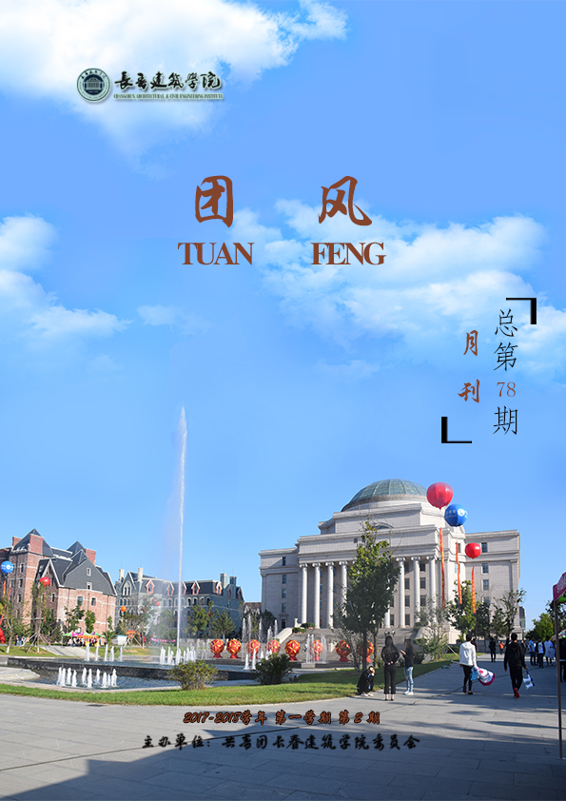

卷首语

回望九一八——勿忘国耻奋发图强

2016年9月18日9时18分，凄厉的防空警报又一次响起，车辆鸣笛，行人肃立。这警报，震撼着沈阳全城；这警报，向生活在和平年代的人们发出不可忘却的警示。
85年前的今天，日本关东军炸毁了柳条湖附近日本修筑的南满铁路路轨，反诬中国军队所为，随即炮轰东北军北大营攻击沈阳城，震惊中外的“九一八事变”由此爆发。
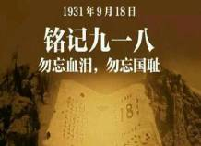
“勿忘国耻，奋发图强，决不让历史悲剧重演。”这是习近平总书记在参观南京军区军史馆时给在场官兵的告诫。历史的记忆在回望中更加刻骨铭心。85年，岁月更新，沧桑巨变。当纪念“九一八”尖利的防空警报再次响起，中华民族的历史与现实、曾经遭受的屈辱苦难与正在创造的辉煌与伟大交织在天空：不战而退的屈辱永志不忘，振兴中华的伟业不会停步，民族复兴的曙光已经照亮。
勿忘国耻铭记历史，历史是最好的教科书，也是最好的清醒剂。中国人民应牢记中华民族耻辱和伤痛的历史，牢记落后就要挨打的历史教训，以史为鉴、自强不息，为中华民族的伟大复兴而努力奋斗与拼搏。
铭记国耻，牢记历史的教训。“历史会逐渐久远，但历史的启迪和教训，不管承认不承认，永远就在那儿。”习近平关于坚持正确历史观的论述，深刻精辟，振聋发聩。2014年12月13日南京大屠杀死难者国家公祭仪式隆重举行，国家主席习近平出席并发表重要讲话。他指出，历史不会因时代变迁而改变，事实也不会因巧舌抵赖而消失。我们不应因一个民族中有少数军国主义分子发起侵略战争就仇视这个民族，战争的罪责在少数军国主义分子而不在人民，但人们任何时候都不应忘记侵略者所犯下的严重罪行。
时光荏苒，85年过去，弹指一挥间。再次响起的警报提醒我们停下脚步，认真地回望历史，思索未来。只有这样，追寻中国梦的步伐，才会更加坚定更加稳健。
撰稿人：吕帅

目 录

【卷首语】
回望九一八——勿忘国耻奋发图强 I
【校园风采】
金秋送爽 喜迎八方学子 1
长春建筑学院举行2017级学生军训开营仪式暨军训动员大会 1
学校党委组织开展廉洁自律宣传教育活动 2
校团委成功举办社团文化节活动 3
魅力社团 写意青春——首届大学生社团文化节 4
书香长建 四溢青春——9月8日图书馆颁奖仪式 4
学校召开学院发展座谈会 5
酝酿卓越未来的人生指导课——台北科技大学校长黎文龙教授为长春建筑学院学生作报告 5
长春建筑学院在第四届“两岸新锐设计竞赛·华灿奖”活动中荣获多项大奖 6
第二届海峡两岸大学校长论坛 第四届“华灿奖”颁奖仪式在长春建筑学院成功举办 7
长春建筑学院2017级新生军训检阅仪式圆满落幕 8
感悟红色历史，我们在行动——长建学子 逐梦之旅（一） 9
感悟红色历史，我们在行动——长建学子 逐梦之旅（二） 11
我校社团联合会举办纳新活动 12
四载年华，愿你以此为家——校青年志愿者联合会第二次大例会 13
长春建筑学院在长春市第九届大学生运动会中喜获佳绩 14
【分院动态】
建筑与规划学院活动概况 15
建筑与规划学院开启迎新模式 15
建筑与规划学院17级新生出席军训动员大会 16
建筑与规划学院17级新生正式开始军事训练 16
建筑与规划学院在17级新生运动会中取得佳绩 17
建筑与规划学院召开新生专业介绍及兼职辅导员见面会 17
土木工程学院活动概况 19
土木工程学院喜迎2017级新同学 19
土木工程学院召开2017级新生首次大型班会 20
土木工程学院学习《习近平总书记在庆祝建军90周年大会上的讲话》 21
土木工程学院召开2014级就业动员大会 22
土木工程学院举办地下空间模型专业模型大赛 23
城建学院活动概况 23
城建学院隆重召开2017级新生家长会——笑迎新起点 共创新未来 23
城建学院召开2017级迎新大会——金秋送爽迎学子 丹桂飘香筑明天 24
城建学院召开15级学生干部工作报告会 25
电气信息学院活动概况 25
电气信息学院喜迎2017级新同学 25
交通学院活动概况 26
交通学院金秋迎新 26
交通学院钱晋老师给党员授课 27
交通学院党员观建党九十周年视频 28
交通学院新生参加检阅仪式 28
交通学院学生参加排球活动 29
交通学院夏春阳老师参加评选活动 30
交通学院参加17级新生开学典礼 30
交通学院“迎新杯”篮球赛 31
交通学院召开新生入学教育大会 31
管理学院活动概况 33
管理学院17级军训拉开帷幕 33
管理学院17级新生运动会顺利召开 33
管理学院完成17级军训任务 34
管理学院成功召开“礼敬文明，自律修身”动员大会 35
管理学院成功举办教师讲课大赛 36
文化创意产业学院活动概况 36
文化创意产业学院喜迎八方莘莘学子 36
文化创意产业学院争强国防，科学训练 37
文化创意产业创学院召开2017级新生入学指导大会 38
文化创意产业学院华灿奖两岸设计文化交流 38
文化创意产业学院举办第五届学生干部换届与军训表彰大会 39
文化创意产业学院开展“产品创新创意设计方法与大学生创新创业实例研究”讲座 40
文化创意产业学院组织学院学风建设座谈会 40
公共艺术学院活动概况 41
公共艺术学院喜迎2017级新同学 41
公共艺术学院2017级新生入学教育大会圆满落幕 42
公共艺术学院举行学生干部换届竞选 42
公共艺术学院开展总结表彰大会 43
【校园生活】
九月份食堂检查情况报告 44
九月份主题团日学习概况 50
2017-2018学年第一学期第二期团会总结 50
2017-2018学年第一学期第三期团会总结 52
第二期团会各学院排名 54
第三期团会各学院排名 54
九月份两期团会各学院总排名 55

总 编：吴延红
顾 问：李 琦
主 编：刘珊珊
副 主 编：牛雪强
编 委：田 宇 陈 梦 卢 谌
投稿邮箱：ccjzxytwxcb123@163.com
承办单位：长春建筑学院校团委宣传部
报：学院党委
送：各学院分团委
发：各学院分团委学生会 各社团组织

校园风采

金秋送爽 喜迎八方学子

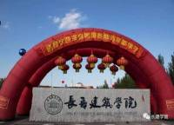
秋风和煦，荷花满池，又到了一年一度的迎新时刻。2017年9月2日上午7时，我校迎新工作正式拉开帷幕，来自五湖四海的莘莘学子在今日相聚长春建筑学院。
校园内都是忙碌着的迎新工作人员，随处可见陪伴孩子来到校园的家长，以及对未来充满渴望的17级新生。本次迎新工作分为校内及校外两部分：校学生会派出迎新工作人员前往火车站、轻轨站等地为我校新生提供必要的帮助，帮助刚下火车的新同学顺利到达学校。校园内的迎新工作人员则为刚到达学校的同学提笨重的行李以及指导如何到达报道地点。各位志愿者通过细心讲解，耐心帮助新生及家长解决各种问题，获得了一致好评。
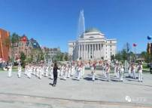
迎新工作正在如火如荼的进行着，在上午9时报道人数突增，大量新生开始排队进入社团大楼办理相关入学手续，通过校学生会工作人员齐心协力的努力，现场的秩序得到了极大地改善。在迎新过程中，校学生会迎新工作人员热情周到的服务，消除了新生来到学校的紧张和陌生感。各位新生家长的担心也因工作人员的细心解答、学校优美的环境和同学热情的服务很快消除了，对孩子即将在我校度过美好大学学习生活充满了期待。
我校初期的迎新工作情况整体较好。短短的一天内，我们看到了我校全体学生的热情和体贴、感恩和无私，也看到了我校优质迎新工作所带来的良好反响。夏去秋来，变了的只是容颜，不变的却是一颗颗无私而又澄澈透明的心。

长春建筑学院举行2017级学生军训开营仪式暨军训动员大会

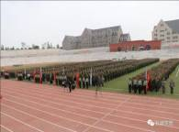
2017年9月4日下午13时30分，长春建筑学院2017级学生军训开营仪式暨军训动员大会在我校体育场隆重举行。出席本次开营仪式的部队和学校领导：董存瑞部队团长王鹏、学生服务管理中心主任李琦、学生工作处副处长孙一平、校团委书记刘珊珊、就业指导中心主任田野、BIM实训中心主任孙胜楠、各学院党总支书记、副书记、新生辅导员以及董存瑞部队全体官兵。
仪式由学生工作处武装部部长王丹童主持。在国旗护卫队整齐的步伐中，伴随着雄壮的国歌声，2017年学生军训仪式暨军训动员大会拉开帷幕。
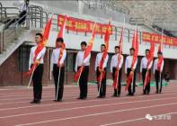
仪式上，大学生服务管理中心主任李琦同志宣读《关于成立2017级学生军训团及其领导机构组成人员的通知》，军训团团长王鹏同志向各营授营旗，军训教官和学生代表先后发言，表示要以高昂的斗志和坚定的决心认真完成好军训任务。
随后，学生工作处副处长孙一平同志做军训动员讲话，他强调，要通过军训增强组织观念、国防意识，在军训过程中提高军事技能，严格遵守纪律。最后领誓教官带领全体参训学生宣誓。在激昂宏亮的宣誓声中，长春建筑学院2017年军训开营仪式暨军训动员大会圆满结束。

学校党委组织开展廉洁自律宣传教育活动

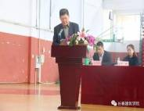
2017年9月5日下午，学校党委组织开展了廉洁自律宣传教育活动，校领导班子成员和全校教职员工参加了活动，党委书记吴延红代表学校党委与68名处级干部签订了党风廉政建设责任书，与会人员在品牌宣传推广部老师引导讲解下，参观了廉洁自律宣传教育展览。
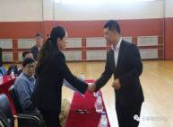
活动由学校党委副书记、副校长王玫主持，集团纪检监察组组长、校长助理周勇代表集团纪检监察组作了动员讲话，要求学校党委要认真抓好四个方面的工作：一是认真学习贯彻中央十八大以来加强党风廉政建设的有关要求，学习习近平总书记关于反腐倡廉的重要讲话，深刻理解董事长关于反腐倡廉“零容忍”内涵，扎实推进学校的党风廉政建设和廉洁自律教育；二是认真执行中央八项规定和廉洁自律若干规定，执行学校的制度规定，完善制度与措施，强化制度落实；三是强化监督检查，加强对奖助学金发放、学生学习（毕业）成绩、工程建设招投标和物资采购等七个方面的监督检查，严肃查处违纪违规问题，落实问责；四是加强警示教育。
本次签订的党风廉政建设责任书落实了责任内容、责任目标和完成时限，层次清楚，便于操作；责任内容细化，不同岗位承诺不同，针对性强；监督检查方式方法明确，落实了压力层层传导，责任层层分担，强化党政同责和一岗双责，明确了实施问责。
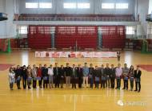
廉洁自律宣传教育展览突出了“凝心聚力、弘扬正气、强化监督、清正廉洁”主题，通过四个部分展示，有针对性地宣传了中央十八大以来的反腐倡廉精神和习近平总书记的重要讲话摘录；宣传了学校廉洁自律制度体系，公示了学校廉洁自律若干规定的30个不准；强调了要对“七个方面”进行重点监督检查；用发生在本系统或身边的案例开展了警示教育。通过开展廉洁自律宣传教育活动，彰显了集团和学校党委对加强党风廉政建设和廉洁自律教育的重视力度，进一步提升了全校教职员工对反腐倡廉和廉洁自律的认识，对打造风清气正的校园环境、促进学校教育教学科研创新发展和迎评促建工作将起到重要作用。

校团委成功举办社团文化节活动

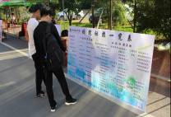
长春建筑学院首届校院两级社团文化节以“展示社团文化建设成果，打造富有魅力与激情的文化品牌”为宗旨，精心打造了众多艺术精品，于2017年9月6日隆重举行，本次文化节由共青团长春建筑学院委员会主办。我校十大校级学生组织、各校级一级社团和各学院二级社团均参加了此次社团文化节的展出。
此次社团文化节进行了为期三天的展出，形式丰富多彩。活动当天，各学生组织、社团利用展板、海报等方式，向我校师生展示了通过努力、创新、艺术为特色的综合性所获得的各类成果，是长建人梦开始的地方。在展出过程中，改造能量音乐社带来了嗨翻全场的劲爆音乐，校大学生艺术团则带来了清新文艺的舞蹈表演和个人独唱，优美的舞姿和婉转悠扬的歌声将活动现场氛围一度推向高潮，有特色的社团应有尽有，任你挑选，期待你的到来。
与此同时，校大学生军乐团演奏的嘹亮军歌、动漫社生动形象的角色扮演和书法社行云流水的书法作品也吸引了众多同学驻足观看。
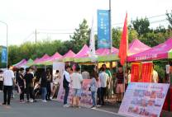
社团文化节的举办，能够让大家对我校的社团文化有更加深入的了解，为我校的校园文化建设做出巨大的贡献。在我校的发展历程中，社团文化已经成为了我校校园文化的一部分。各社团通过举办形色各异的活动，不仅大大激发了我校学生的自主创新能力，也提升了学生们的综合素质。
我们秉承明德笃学，躬行善践的校训，始终坚持实践教育与社会接轨、与市场接轨、与时代接轨的办学理念，丰富了我校的校园文化，而且充分展示了我校大学生的良好精神风貌与文化底蕴，为学生搭建了提高自我创新能力的平台，活跃了同学们的课余生活，展现了大学生们的艺术与才华，对校园文化建设起到积极推动的作用。

魅力社团 写意青春 ——首届大学生社团文化节

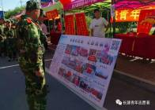
以 2017年9月6日至8日，长春建筑学院隆重举行了首届社团文化节，本次活动由校团委主办，各分院协办。十大校级学生组织、各校级社团和各学院社团共同参与了此次社团文化节的展出，地点在体育场外面的长廊。
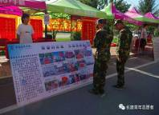
此次社团文化节正逢我校2017级军训的日子，尽管赤日当空，但长建的学子们热情不减，精神抖擞地参与到了各个项目训练当中。为了给大一新生展示多样的校园文化，各大组织将利用丰富多样的形式进行为期三天的展出，有表演唱歌的，跳舞的，cosplay的，轮滑的等等。活动期间，校青年志愿者联合会在规定的摊位，利用展板、锦旗、海报等方式，向全校师生展示这些年以来所获得的成果。仅去年，校青年志愿者联合会就举办了52次活动，获得5面锦旗，多个志愿服务证书。青年志愿者联合会下设6个部门：秘书处、策划部、组织部、外联部、宣传部、网络信息部，每个部门都有不一样的特色品牌项目。活动中，不少军训新生顶着炎炎烈日，在休息间隙，带着对志愿者的敬意与向往前来参观，向志愿者们询问一些志愿服务问题，志愿者们一一耐心作答。“写意青春，无尽风采”，志趣相投的同学们聚在一起，为心中共同的爱好一路拼搏一路进取。
本次文化节的成功举办，不仅能够让大家对校青年志愿者联合会的组织文化有更多的了解，也为日后的纳新工作做好宣传准备，同时也为我校的校园文化建设做出努力。
撰稿人：李维 杨梦雨

书香长建 四溢青春 ——9月8日图书馆颁奖仪式

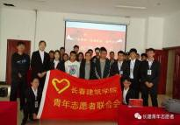
以书籍为伴，添人生快乐。为提高同学们走进图书馆的积极性，培养同学们的阅读兴趣。2017年9月8日，由长春建筑学院图书馆和中国知网联合主办，校团委青年志愿者联合会承办的2017知网杯“春满校园·筑梦同行”系列活动颁奖仪式在图书馆二楼培训室举行。中国知网吉林分区万钊汝销售经理，管理学院夏凡书记，图书馆刘万萍副馆长及各部门主任等40余人出席了本次活动。
中午12时，由图书馆刘万萍副馆长宣布颁奖仪式正式开始，本次活动的对象是面向全校大学生，依据5至6月份的院系读者借阅和读者到馆率，学生图书借阅总量等指标，并参考学生学习成绩、思想品德等条件评选出的个人奖项。首先，由校青年志愿者联合会杨梦雨宣读此次活动中获奖名单，由管理学院夏凡书记，图书馆刘万萍副馆长和中国知网吉林分区万钊汝销售经理为获奖同学颁发证书和奖品，并合影留念。最后，由刘万萍馆长对活动进行了总结，她号召同学们从图书馆获得精神食粮，不骄不躁，不气馁，珍惜大学时光。
撰稿人：杨梦雨 李维

学校召开学院发展座谈会

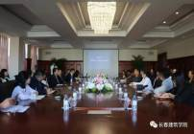
9月14日下午，在学校承办“一奖两论坛”活动期间，长春建筑学院在学校国际学术中心会议室召开座谈会，特别邀请台湾艺术大学原校长谢颙丞教授和台北科技大学校长黎文龙教授就公共艺术学院与文化创意产业学院错位发展、土木工程学院与建筑与规划学院创新发展展开座谈，常务副校长刘保垣教授，土木工程学院、建筑与规划学院、文化创意产业学院、公共艺术学院领导班子成员，教研室主任、教学秘书及组织人事部、品牌宣传推广部负责人参加了会议。座谈会由长春建筑学院校长刘和忠教授主持。
座谈会上刘和忠校长首先代表学校对谢颙丞校长和黎文龙校长在百忙中克服很多困难支持长春建筑学院表示热烈欢迎和衷心感谢，随后介绍了学校总体情况，重点是土木工程学院、建筑与规划学院、文化创业产业学院、公共艺术学院的发展情况，特别就个别学院创新发展、错位发展恳请两位校长帮助“把脉”和谋划。
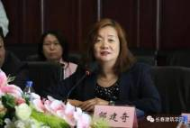
接下来，校长助理兼土木工程学院院长邹建奇教授、建筑与规划学院院长何岩、公共艺术学院副院长于哲，文化创意产业学院副院长庞晓婷分别汇报了各自学院发展设想和面临的挑战。
谢颙丞校长和黎文龙校长结合各自学校的情况和我校分院发展实际，阐述了自己的意见和建议，既中肯又具有很强的指导性，对各学院和学校的发展将起到很大作用。
刘和忠校长要求各分院深入学习思考谢校长和黎校长的建议，转变观念，认真谋划学院的改革创新发展。最后，刘和忠校长再次向两位校长表示感谢。

酝酿卓越未来的人生指导课 ——台北科技大学校长

黎文龙教授为长春建筑学院学生作报告

九月长春，秋高气爽，稻谷飘香，14日下午，长春建筑学院建筑与规划学院国际学术报告厅阳光明媚，座无虚席，全校一、二年级学生代表在认真聆听着台北科技大学校长黎文龙教授的精彩报告。
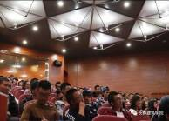
黎校长的报告以“许自己一个精彩的大学生活”为题，首先介绍了该校办学理念及八大核心能力，即企业家摇篮及专业务实力、品格实践力、国际移动力、创新创业力、资讯应用力、团队合作力、领导沟通力、自主学习力；然后讲述了大学生涯必做的十件事，即培养一个专业领域上的专长；养成一种运动习惯；结交一些好朋友，亦师亦友；谈一场甜甜蜜蜜的小恋爱；至少参加一个社团；最少培养一个嗜好；至少到一个国外学校当交换生；强化英文说写能力；尚有余力，再学习一种英语以外的语言；拟定精彩大学计划；把创新当做习惯，把创业当作人生的选项之一。 最后，黎校长寄语同学们“用最精彩的大学四年酝酿卓越的未来”。
黎校长的报告引经据典、深入浅出、振聋发聩，给人深刻的启迪，令人鼓舞和振奋，是一场精彩纷呈的人生指导课，对学生的学习和人生具有重要的指导价值，受到了同学们的热烈欢迎和高度赞扬。
报告会由长春建筑学院常务副校长刘保垣教授主持。
报告会前，长春建筑学院校长刘和忠教授会见了黎文龙校长，并确认两校将在“一奖两论坛”期间签订姊妹校合作交流备忘录。

长春建筑学院在第四届“两岸新锐设计竞赛·华灿奖”

活动中荣获多项大奖

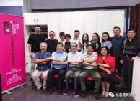
近日，由中国高等教育学会与民革中央中华中山文化交流协会、北京歌华文化发展集团联合主办的第四届“两岸新锐设计竞赛·华灿奖”评比结果揭晓。长春建筑学院荣获最佳组织单位奖，学生赵文睿的作品《长白三宝》荣获优秀新锐设计师奖、张海龙的作品《平遥古城印象》荣获新锐设计师奖、陶小巍的作品《国修堂》荣获定向主题大奖。
本届大赛共征集到两岸200多所院校的5129件（套）作品。长春建筑学院作为“华灿奖”竞赛活动东北赛区承办单位，出色完成征集任务，东北赛区共征集作品1000余件（套），其中长春建筑学院参赛作品900余件（套），学生的参赛作品立意深刻、主题鲜明、手法新颖，展示了较高的艺术修养和创作水平，在众多参赛作品中脱颖而出，与台湾科技大学、中国美术学院、鲁迅美术学院等学生共同摘得相应奖项。
学校秉持以赛促学、以赛促教、以赛促创的理念，紧握时代脉搏，培养创新人才，让学生发挥自身价值，实现创业梦想。学校承办赛事和学生多个奖项的获得，充分彰显了学校的综合办学实力及在教育教学改革、人才培养方面取得的成就，进一步提升了学校的品牌知名度。
2017年9月14日-16日，第四届“两岸新锐设计竞赛·华灿奖”活动颁奖仪式、第二届海峡两岸大学校长论坛暨第八届两岸青年创新创业论坛将在长春建筑学院国际学术中心举行。

第二届海峡两岸大学校长论坛 第四届“华灿奖”

颁奖仪式在长春建筑学院成功举办

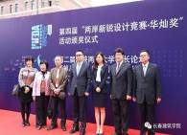
九月长春，阳光明媚，天高气爽，长春建筑学院校园张灯结彩，喜气洋洋。15日，第二届海峡两岸大学校长论坛暨第八届两岸青年创新创业论坛 第四届“华灿奖”颁奖仪式在长春建筑学院国际学术中心成功举行。
本届论坛是由国务院台湾事务办公室指导，中华中山文化交流协会、吉林省教育厅主办；民革中央联络部、民革吉林省委员会、吉林省台湾工作办公室、吉林省高等教育学会、吉林省中山文化学院、长春建筑学院承办。全国政协常委、民革中央副主席郑建邦，吉林省政协副主席支建华，吉林省政协副主席、民革吉林省委主委、省教育厅厅长张伯军，中国高等教育学会副会长、吉林大学校长李元元，以及民革中央常委兼联络部部长李霭君，国台办交流局副局长王振宇，中国高等教育学会副会长兼秘书长康凯，中共吉林省委统战部常务副部长杜红旗，省台办主任吕忠诚和来自海峡两岸70余所高校校长、嘉宾和在校师生共计500余人出席了论坛和“华灿奖”颁奖仪式。
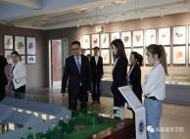
上午9时，伴随着欢快的乐曲，“华灿奖”颁奖仪式拉开帷幕，与会领导和嘉宾向获奖师生颁发了奖品。长春建筑学院代表“最佳组织奖获奖单位”，学生张海龙、陶小巍代表获奖设计师上台领奖，获定向主题大奖的陶小巍与修正健康集团签署了设计成果转化协议。本届大赛以“融.和”为竞赛主题，旨在鼓励和促进两岸四地青年设计师融和交流，协同创新。大赛得到了两岸四地众多艺术院校和青年设计师的支持，受到了青年师生和社会各界的广泛关注。
下午1时30分，第二届海峡两岸大学校长论坛暨第八届两岸青年创新创业论坛隆重举行。开幕式由民革中央联络部部长李霭君主持，全国政协常委、民革中央副主席郑建邦和吉林省建筑装饰集团、长春建筑学院、中国.吉林省东北亚文化创意科技园、长春健康职业学院董事长孙爱东分别发表了热情洋溢的讲话。
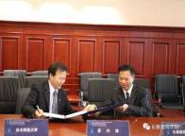
郑建邦副主席在讲话中指出，论坛的举行必将对大学校长学识素养的提升、治校理念的完善有所裨益，也一定会充分展现出大学校长们的事业追求与个性魅力。他希望两岸大学能以更加开放的心态，更加开阔的视野，广泛吸收和借鉴人类文明的有益成果，更好地承担起职责和使命，为培养创新型人才、建设创新型国家、实现中华民族伟大复兴而努力奋斗。
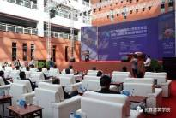
郑建邦副主席在讲话中指出，论坛的举行必将对大学校长学识素养的提升、治校理念的完善有所裨益，也一定会充分展现出大学校长们的事业追求与个性魅力。他希望两岸大学能以更加开放的心态，更加开阔的视野，广泛吸收和借鉴人类文明的有益成果，更好地承担起职责和使命，为培养创新型人才、建设创新型国家、实现中华民族伟大复兴而努力奋斗。
台湾清华大学副校长信世昌、中国科技大学校长包信和、台湾科技大学副校长江维华、东北师范大学校长刘益春、台湾东华大学校长赵涵捷、中南大学副校长黄健陵、台北科技大学校长黎文龙、深圳大学副校长黎军、台湾高雄第一科技大学校长陈振远等9位校长围绕论坛主题“创新创业与大学使命”发表了精彩演讲。演讲先后由台湾艺术大学原校长谢顒丞和东北师范大学校长刘益春主持。
大会期间，长春建筑学院校长刘和忠代表学校分别与台北科技大学校长黎文龙、台湾东华大学校长赵涵捷签订了姊妹校合作备忘录。
论坛闭幕式由吉林省教育厅副厅长苏忠民主持，吉林省政协副主席、民革吉林省委主委、省教育厅厅长张伯军作了总结讲话，他指出，论坛的举行，巩固了首届海峡两岸大学校长论坛的成果，凝聚了两岸大学间更广泛的共识，具有重要的现实意义和长远意义，为进一步推动海峡两岸高校创新创业教育改革和经济社会发展起到了积极作用。他希望两岸大学校长和青年加强交流合作，共同携手，为促进两岸教育事业的发展而努力，共同谱写两岸大学、两岸青年间友好合作的壮丽诗篇。
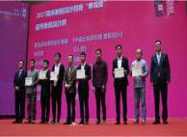
长春建筑学院高度重视论坛的承办工作，举全校之力，在董事长领导下，全体师生员工发扬主人翁精神，团结一心，众志成城，昼夜兼程，掀起了人人为办好论坛、为学校发展做贡献的热潮，奏响了一曲爱校荣校的凯歌。通过完善优化环境设施，为成功举办论坛创造优异的条件，并把承办论坛作为学校迎接教育部评估、促进学校建设和发展的动力，实施了62项校内实践教学基地群建设工作。这也是学校第二轮创业的重要举措。
本届论坛通过深入交流研讨，达成了很多共识，取得了很好的效果，正如孙爱东董事长讲话中指出的“是一场交流思想、分享经验、增进友谊、深化合作的教育盛会和学术盛宴，将在海峡两岸高等教育和文化交流的历程中留下浓重的一笔”。两届海峡两岸大学校长论坛的承办，体现了上级领导和海峡两岸大学校长对我校的关爱，增强了学校的凝聚力，彰显了学校的综合实力,扩大了学校的影响，对促进两岸高等教育和文化交流与合作，促进学校发展将起到深远的影响。
论坛期间，学校还举办了第四届文化艺术展，展示了学生的优秀艺术设计作品，与会各方代表观看了展览。

长春建筑学院2017级新生军训检阅仪式圆满落幕

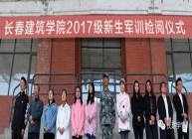
2017年9月15日上午9时，长春建筑学院2017级新生军训检阅仪式在体育场举行。出席此次活动的领导有董存瑞部队团长王鹏、学生工作处武装部部长王丹童、各学院新生辅导员以及董存瑞部队全体官兵。
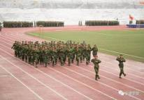
检阅仪式由董存瑞部队团长王鹏主持。伴随着庄严的检阅进行曲，各学院新生连队迈着整齐的步伐，英姿飒爽、斗志昂扬的走过主席台接受检阅。随后，学生工作处武装部部长王丹童宣读表彰决定，通过定期对各学院队列训练、寝室内务卫生、军容风纪等情况进行检查，确定最终获奖名单，获得全面建设标兵营称号的是建筑与规划学院，获得队列训练标兵营的是土木工程学院，获得内务建设标兵营的是管理学院，获得军容风纪标兵营的是交通学院。获得先进连队称号的有建筑与规划学院一营一连、土木工程学院二营三连、二营五连、城建学院三营二连、电气信息学院四营一连、四营五连、管理学院五营四连、交通学院六营一连、文化创意产业学院七营二连、公共艺术学院八营四连。获得优秀辅导员称号的有管理学院新生辅导员唐姝竹、土木工程学院新生辅导员韩明玥、交通学院新生辅导员孙明丽、建筑与规划学院新生辅导员张磊、文化创意产业学院新生辅导员李函蔚、电气信息学院新生辅导员张佳依。获得优秀教官称号的有董存瑞部队一营教官洪子俊、二营教官刘天竹、三营教官李中原、四营教官王天昊、冯东、五营教官王喜胜、六营教官旦巴加措、七营教官丁国庆、田二明、八营教官李鑫。
为期十二天的新生军训落下帷幕。军训的开展不仅强健体魄，规范自身道德修养，培养团结协作能力，同时也增强了学生的国防意识、爱国主义精神，期望新生们在接下来的学习生活中时刻以一名军人的姿态严格要求自身，为长春建筑学院进军一流民办大学贡献自己的力量。

感悟红色历史，我们在行动——长建学子 逐梦之旅（一）

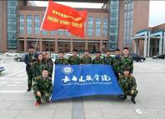
为深入贯彻落实习近平总书记“把红色资源利用好、把红色传统发扬好、把红色基因传承好”的重要讲话，大力开发红色旅游资源，塑造红色旅游品牌。由吉林省高校工委、省旅发委组织优秀学生干部参加吉林省高校“红色旅游行·大学生筑梦之旅”活动。由38所高校共500余人参加。长春建筑学院校团委优秀学生干部13人参加此活动。
星星之火，可以燎原。党的历史学了一遍一遍又一遍，都是从书本的文字中了解感悟，时间、地点、人物、事件，我们要在脑海中努力记背下来。然而，来到通化，有机会参观历史的遗迹，带着虔诚和崇敬的心情，默读着每一片土地。
敬畏之始·抗联纪念馆
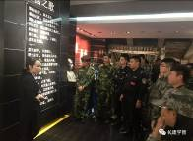
2017年9月22日我们在清晨踏上了“红色旅游行大学生筑梦之旅”的行程，行程共分为四天。清晨我们从长春市人民政府门前广场出发，历时四个小时抵达了通化市靖宇陵园。园内每一件物品，每一个事迹，都使我们感触很深，在杨靖宇的率领下，东北抗联在当时那样艰苦的条件下，与装备精良的日军展开殊死搏斗，不仅体现出中国人“誓死不当亡国奴”的精神，更体现出一种极其强烈的爱国主义气节。
纪念馆，站在这高大的烈士墓碑前，不禁想起，我们的革命烈士他们不顾生命为国捐躯，书写了壮丽的篇章，时间永是流逝，信念未曾更改。
敬畏之行·抗联路
时隔数十年，我们跟着革命先辈的足迹重温了这条满是纪念意义的抗联路。走进兴林镇，在河里会议遗址，党校教师讲述了兴林镇的抗联历史，讲述了历史挖掘是从一枚杨靖宇将军的印章被发现开始的，随后整理出了河里会议遗址、中共通化县曲柳川八区遗址、打死鬼子坎战斗遗址以及白家堡子惨案遗址等多处红色遗迹。
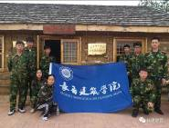
通过“河里会议”、“打死鬼子坎战斗”、“白家堡子惨案”三面浮雕的板画内容，我们直观地感受和了解到“河里会议”在抗联历史中具有里程碑的意义，会议决定把东北人民革命军第一军、第二军改编为东北抗日联军第一路军。而打死鬼子坎战斗打击了日本侵略者的嚣张气焰，也引发了白家堡子惨案。
而我们也在倾听了一个个历史事迹后，体会到了革命先烈的忠与勇，虽然我们体验的抗联路程远及不上革命先烈当年走过的那般苦痛，但我们会铭记并学习那份精神。
敬畏之铭·遇难者纪念碑
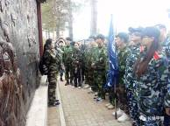
迎着风，我们来到了白家堡子惨案纪念地，1936年7月15日，日本侵略者以报复为名，制造了骇人听闻的“白家堡子惨案”。遇难者人数深深刻在我们的脑海——“412”。在日伪统治时期死难同胞纪念碑前，党校教师带领我们举行了缅怀白家堡子遇难同胞仪式，全体人员向死难同胞鞠躬致敬。最后，全体人员环绕死难同胞墓一周，表示沉痛悼念。
日军们是何其残忍，把罪恶的刀枪伸向了手无寸铁的老百姓，一个远山深处的村庄却有许多坚韧的灵魂，你根本无法想象我们的同胞遭受了何等屈辱。襁褓中的婴儿，五岁大的孩子，就连孕妇和羸弱的老人他们都没有放过。然而苦难打不败中国人，我们的故人坚强如斯，流出的鲜血铸就了我们的今天。
敬畏之聆·《抗联精神――大学生如何正确
树立核心价值观》专题讲座
党校教师以“家风”为切入点，从多方面举例论证为我们讲解了什么是社会主义核心价值观。通过这次学习我们大学生在日常生活中还要做到遵守社会公德，维护公共秩序，并且要增强法律意思，做一个爱国、敬业、诚信、友善的人。践行社会主义核心价值体系的过程，是一个人加强修养、完善自我的过程。我们大学生要从自我做起从现在做起，自觉担负起时代赋予的崇高使命。
我们要悼念无数为了我们今天的幸福生活而英勇捐躯的英雄，铭记源远流长的不屈的民族精神。不管时代如何变迁，先烈们舍生忘死、前赴后继、为他人谋幸福的高尚品德不应该被遗忘，他们的无畏和奉献精神万古长青。

感悟红色历史，我们在行动——长建学子 逐梦之旅（二）

在这片沃土上，先烈们留下了深深的足迹。他们的躯体已化作泥土，滋养着一片片新绿。那高贵的灵魂啊，在群峰之上，环顾不已。被注视的我们，是不是还很浮躁，对幸福太不经意。我们的祖国啊，你从哪里来？沉睡的自己啊，我往哪里去？我的内心，好久好久不曾问起。醒着，还是睡着？是否还认识我自己？到底什么要放下，什么该拿起？怎样才是无愧先人，无愧后人，无愧活着的自己？
将军血染濛江河 千古流芳万古歌
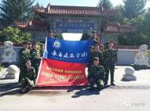
为缅怀老一辈无产阶级革命家丰功伟绩，时刻铭记杨靖宇将军等革命先烈为祖国做出的突出贡献，继承抗联精神，了解其历史渊源和丰富内涵，重温艰苦奋斗的革命精神、回顾党和人民群众共同走过的峥嵘岁月和光辉历程，在由省高校工委，在省旅发委特意协调邀请的一位对杨靖宇事迹有深入研究的老人的带领下，于上午参观了杨靖宇将军殉国地。陵园正门的牌楼是由陈云同志亲笔提写的“杨靖宇将军殉国地”蓝底金字，背面是郭沫若提写的“浩气长存”四个金色大字。我们跟随着老人，踏寻英雄的足迹。来到纪念塔下，我们细细聆听了老人极具感染力的讲解。由于叛徒出卖，杨靖宇将军遭日军围困，他在冰天雪地，弹尽粮绝的紧急情况下，最后孤身一人与大量日寇周旋战斗长达118小时后最终壮烈牺牲。
千秋谁识杨靖宇 十年铁血铸国魂
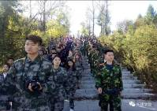
2017年9月23日是“红色旅游行·大学生筑梦之旅”的第二天我们来到了白山市靖宇县杨靖宇将军纪念馆。缅怀钢铁战士杨靖宇将军。馆内展出了300余幅图片、近百件文物，从将军出生到为国捐躯，真实生动地记录了将军辉煌壮丽的一生。
杨靖宇将军的英雄事迹惊天地、泣鬼神，感染了每一位参观的同学。杨靖宇和抗联征战历程已成为历史。历史告诉我们，在祖国最困难，最需要的时候，是他们挺身而出，义无反顾，担负起了责任，奉献出了青春和智慧，在与残暴的的日本侵略者的抗争中，是他们克服了常人难以想象的艰难困苦，挑战了人类的生存极限，用鲜血和生命谱写了一曲恢弘的爱国主义壮歌。中华文化精神中有他们浓墨重彩的一笔。中国抗日战争乃至世界反法西斯战争的历史上有他们书写的光辉篇章。
精致秀丽浴淋塔 万人白骨血泪山
在血泪山纪念碑前，党校教师用“难”、“泪”、“痛”、“暴”、“勇”。五个字讲述了旷工的悲惨遭遇。“难”见证了旷工悲惨境遇的苦难；“泪”是血泪山滴血在心，无限伤怀的血泪；“痛”展现了血泪山旷工心力交瘁的悲痛；“暴”记录了日本侵略者凶恶如狼的残暴；“勇”反映了苦难旷工勇于斗争的壮举。天地英雄气，千秋尚凛然。血泪山上的每一处遗址，每一个事件、每一张照片、都是历史的见证、都是历史的苦难碑、警示钟，都是中华名族的血泪传承，我们将铭记于心。
红色记忆“四保临江”
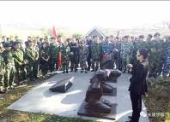
临江市委党校于副校长从临江历史沿革及概况、“四保临江”战役历史背景、传承红色基因的时代意义这三个方面为我们介绍了“四保临江”战役及其当代价值。
“不唯上，不唯书，只唯实。”的这种革命家的战略思维和党性修养感染了我们；“同仇敌忾，踊跃支前”的农民群众是我们学习的榜样；“将帅不畏敌，战士敢赴死”的故事让我们听的慷慨激昂。我们不应该忘记过去那段悲痛的历史，向英雄致敬，并发奋图强书写更美好的明天。
我们长建学子，在实现我们强国之梦的今天，没有理由忘记日寇侵略我国的战争，没有理由忘记那种惨绝人廖，泯灭良知的蹂躏我们，更没有理由忘掉那些为了民族的独立而舍命把自己的血肉化作一把尘土的抗日先烈们，我们要不断加强自己的忧患意识，民族意识，才能将我们曾经经历的灾难与抗争融入民族的记忆中，从而让我们中华民族屹立在世界之巅。

我校社团联合会举办纳新活动

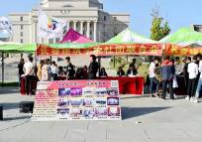
2017年9月23日至24日，社团联合会在我校的水景广场举办了隆重的纳新活动，这一次的纳新为社团联合会注入了新鲜的血液，揭开了社团联合会发展新的一页。
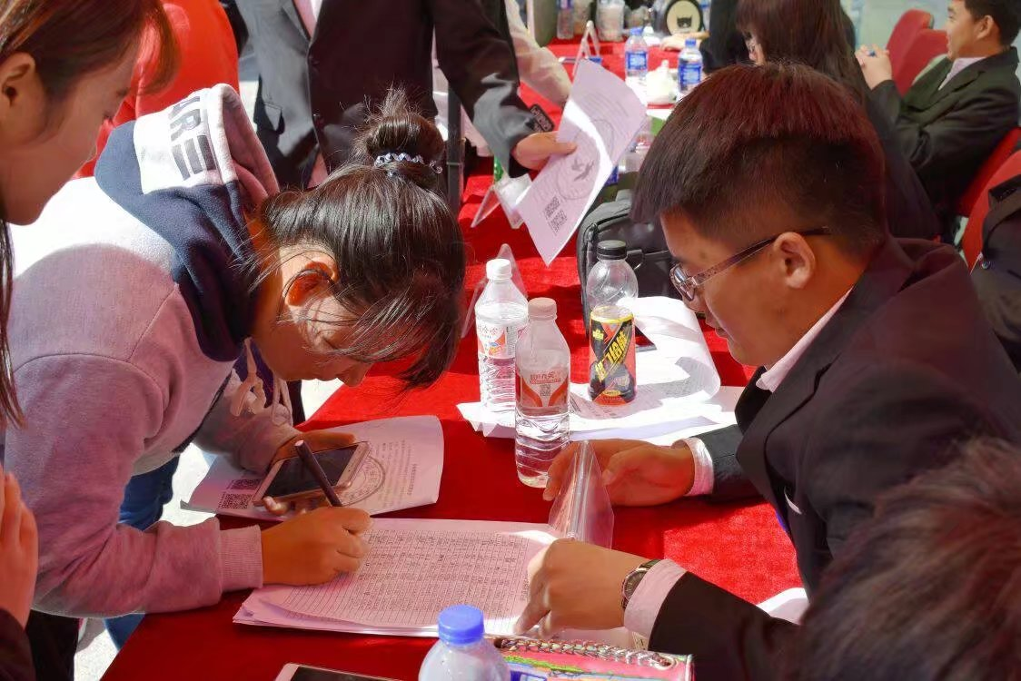
早在活动开展前，社联成员便已经在网络上进行了宣传，并且到各大学院对新生进行面对面的直接宣传，充分的将社联宣传了出去。活动开始时，社联全体成员积极投入活动准备之中，每个人都发挥自己的光和热，最终在水景广场之上布置出了社联纳新的阵地，这看似简单的迎新活动过程，无不需要社联全体成员每天付出近十小时的努力付出，社联八大部（秘书处，组织部，网络部，财务部，宣传部，新闻中心，文艺部和外联部）部员各自坚守阵地，游走在水景广场周围，积极地向新生宣传社联各个部门的职能和特点，使得更多的新生对社联充满好奇，并在其中寻找到自己满意的部门，积极地投入其中。
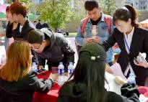
在活动现场，水景广场之上到处都是人流攒动，大一新生络绎不绝的来到纳新现场，寻找自己感兴趣的社团，来帮助自己充实大学生活，因此大一新生表现出了极大地热情，几乎对每一个部门都进行了一定了了解，才敢于确定对自己有益处的部门，为了能够吸引大一新生的注意，轮滑社派出数十个轮滑干将，在水景广场之上上演了花样轮滑引得众人驻足喝彩；文艺部成员为大家载歌载舞，在动感的旋律与惊艳的舞蹈之中引爆了全场氛围；动漫社派出了一系列的cosplay，为水景广场献出了二次元风情使得周围趣味横生，华韵文化社展现了自古以来的汉服风貌，令人不由拜服在汉服的堂皇与优美之下。社联成员充分展示了自己在社团联合会这个大家庭中所学习到的能力，彼此成就，相互成长，做到了真正的亲如一家，团兴我荣。
本次的纳新活动中，除了简单的报名之外，同时还需要参加在下午一点到四点半社团大楼四楼举办的面试，此次面试以部门分单位进行，参加面试的同学大多都精心的准备了演讲稿，每一个人对于此次面试都非常重视，在面试会上，他们大多能够进行沉着冷静的自我介绍，将自己身上的闪光点展现出来，来增加自己面试成功的几率，在经过紧张的面试之后，许多同学脱颖而出，赢得了今后在社联学习和成长的机会，对于新加入社联的同学来说，这是大学又一个崭新的开始，希望新成员能够快速地融入社联这个大家庭中，相互共同努力，互相学习，能够为社联的明天共同奋斗。
撰稿人：姜豪博

四载年华，愿你以此为家

——校青年志愿者联合会第二次大例会

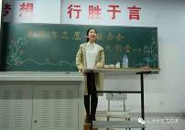
2017年9月25日校青年志愿者联合会在电气202召开本学期第二次大例会，同时也是纳新后的首次例会，此次大会由主席刘倩主持。校青联主席兼文体部长刘倩，副主席韩鹏、祝霖、副主席兼宣传部长程慧娟，秘书长郑梅琪、策划部长姚雪婕、外联部长刘灵志、组织部长张佳乐、网络信息部长田钦等200余名志愿者参加了本次会议。
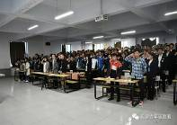
下午5时大会准时开始。首先主席刘倩对新加入的志愿者们表示欢迎。随后在她的带领下，志愿者们怀着激动的心情进行宣誓，立志成为一名合格的青年志愿者，以帮助他人为己任，为别人送去温暖。随后就接下来的工作做了明确说明。主席团成员们为大家解释志愿者的含义，同时也希望志愿者们能够在组织各方面去锻炼自己，完善自我。并且以自身经历鼓励大家，希望在座各位坚持初心，奋力前行。各部部长分别对其所在部门进行详细说明，方便志愿者们了解组织各部门。最后主席进行总结，并希望志愿者们在这里能够有所提高。
本次大例会的召开不仅为组织带来新生力量、壮大志愿者队伍，为组织接下来工作的顺利开展打下坚实基础，同时也为我校学生提供一个展示自我、实现梦想的平台。
撰稿人：杨梦雨

长春建筑学院在长春市第九届大学生运动会中喜获佳绩

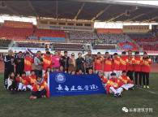
2017年9月27日，长春市第九届大学生运动会在经济开发区体育场隆重举行。长春建筑学院大学生军乐团和国旗护卫队受组委会特邀为大会服务，学校以团体总分298分的佳绩摘得丙组冠军桂冠。本次运动会由长春市委宣传部、市高校工委、市体育局、团市委主办，共有在长37所高校3万余名师生参加。学校有运动员、受阅方队、健美操方队、大学生军乐团、国旗护卫队和观众队伍参加了此次运动会。
随着太阳缓缓升起，运动场变得激情四射、活力迸发。运动会开幕式前，学校大学生军乐团的嘹亮军歌奏响了本次运动会开幕的号角。紧接着，来自长春市37所高校的检阅方队伴着激昂的口号和铿锵有力的脚步声向主席台走来，接受检阅。随后，学校校国旗护卫队踏着坚定有力的步伐走向升旗台，鲜艳的五星红旗伴随着庄严的国歌冉冉升起。
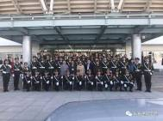
比赛过程中，学校运动员顽强拼搏，观众队伍嘹亮振奋的助威声响彻运动场。经过一天的奋力比拼，学校以团体总分298分的佳绩获得丙组第一名。其中，男子总分169分，位于丙组男子第一名，女子总分129分，位于丙组女子第二名；军训受阅方队获得长春市第九届大学生运动会军训检阅标兵单位；大学生军乐团和国旗护卫队荣获特殊贡献奖；健美操方队获得优秀表演奖；观众队伍获得精神文明奖。
这次运动会检阅了学校学生的竞技水平，展示了学校师生良好的精神风貌，扩大了学校的影响。各方面取得的佳绩，为学校争得了荣誉，在此，我们仅代表学校向参会的全体师生表示衷心的感谢并致以亲切的问候。

分院动态

建筑与规划学院活动概况

建筑与规划学院开启迎新模式

每一个金秋都收获喜悦，每一次开始都酝酿希望，在这个2017年9月2日这个秋高气爽的日子里，长春建筑学院建筑与规划学院迎新工作正式拉开帷幕！
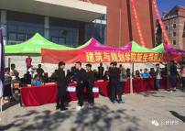
我学院一直在坚持着“以人为本”的原则，我们设有现场生源地贷款咨询组、档案录入组、新生登记组、宣传组、新生家长咨询组、备品发放组、导引组等以及家长休息区，在不同的环节，都演绎着“把困难留给自己、把方便留给新生”的原则。
在全天的迎新工作中由谯书记现场坐镇指挥，三位辅导员在水景广场、社团大楼和教学楼前和普通同学一样不辞辛苦的忙碌着，这种言传身教的敬业精神，感动着学生和家长们，他们看在眼里、记在心里，放心将孩子送到建筑与规划学院这个大家庭的怀抱中来。
学生会工作人员表现出高度的热情和责任感，在师弟师妹面前提供一个模范榜样，也给各新生家长一个良好的印象。在本次迎新活动中，学生会工作人员阳光般温暖的笑容和额头闪烁着的汗珠感动了许多学生和家长，他们在接待完一个新生后又马不停蹄地去接待其他新生，正是他们的艰苦付出才使迎新工作有条不紊，井然有序。他们这种无私奉献全心全意为同学服务的精神谱写出一曲激动人心感人至深的迎新颂歌。
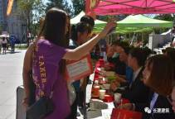
在这一天的迎新中，烈日一直当头高照，但这并有没有影响到我们学生会工作人员的热情，他们依旧认真、热情、主动的工作着。我们把工作安排的妥妥当当，让新生们井然有序，没有出现混乱场面。
我们学生会的工作人员在新生进校之初便使他们远离离乡的孤寂，让他们置身于温馨和谐的氛围中，感受到“第二故乡”的温暖。
虽然今天的迎新工作时间紧、任务重、困难多，但在迎新工作中我们依然坚持高标准，严要求，努力做到了热情、耐心、细致、周到、规范、有序，赢得了新生及新生家长的好评，充分展示了我们建筑与规划学院优质高效的管理水平和广大师生良好的精神风貌。
撰稿人：林光容

建筑与规划学院17级新生出席军训动员大会

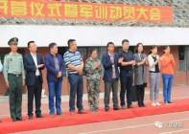
2017年9月4日，在迎来新生后的第二天，我们开始了每段大学必先经历的考验——军训。下午一点军训动员大会于体育场开展，所有导员和相关领导，以及全体大一新生皆出席本次重要活动。
操场上，全体学生集中整队，意气昂扬，站姿挺拔，可见他们对即将到来的大学生活的期待以及对军训挑战的雀雀欲试。国旗队在操场跑道上站的笔直，来往学生无不侧目，帅气的军装，整齐划一的动作，每位学生无不神往。
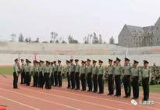
主席台上，总教官和校领导分别发表了热情洋溢的讲话，首先是对他们的到来表示欢迎，又提出对同学们的殷切期望。其次说明了本次大会重要的军训守则。同时还有学生代表，发言表达了全体同学对军训的理解和认识，表达了同学们完成本次军训任务的信心和决心。大会秩序良好，相信新一批大学生定能在我校培养下茁壮成长，成为高素质人才。
秋声已如许，残暑何足驱！无论环境如何，无论训练怎样，无论教官多么严格，全体同学一定能够以饱满的热情迎接的你们、一定可以咬牙坚持下来，以坚强的意志刻苦训练，锻炼身体，增强体质，强化本领。
军哨嘹亮，集合声起。14天不长不短，却可以将一位新生培养成优秀的大学生。严于律己，做最文明人。向教官、向学校、向家人送上一份满意的答卷。
撰稿人：王涵

建筑与规划学院17级新生正式开始军事训练

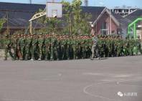
军训是大学生活的第一堂课，教会我们要有坚韧不拔的意志，勇于奋斗的精神。9月4日起至9月15日建筑与规划学院新生在篮球场集结进行了为期12天的军训。据了解，建筑与规划学院2017级新生共213人，分为两个连。尽管赤日当空，但我院学子的热情不减，精神抖擞地参与到了各个项目训练当中。在教官亲切的关怀和严格训练下，在短短的几天里，齐步走、正步走、齐步变正步、解散、集合及分列式等预定训练科目已初见成效。
早晨，集合迅速，不拖泥带水，内务整理整齐干净。因我院离体育场较远，早早集合出发。烈日晒不化意志，风雨使其更坚强。起步前往集合而归。建筑与规划学院的学子严于律己，为院争光。
军训只是大学生活的一个开始，一段小插曲，但是，军训中学会的东西将会使他们终身受用。通过军训不仅增强了体魄，而且锻炼了意志、毅力，增进同学之间的友谊和集体荣誉感。同学们身上真正体现了我校学生的崇高品质和奋发向上的进取精神。
军训，构成了属于他们和青春的一段回忆，编成他们生命中的一段小插曲。为我们以后的学习生活奠定了一个好的基础。
撰稿人：林光容

建筑与规划学院在17级新生运动会中取得佳绩

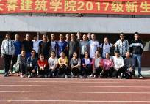
2017年9月8日，一场激情洋溢的运动会在在体育场热烈开展。本次运动会面向此届大一新生，报着使其融入大学生活，为大运会挑选人才的目的，这场运动会便在军训期间热情举办。
建筑与规划学院学生也积极参赛，人数不多但项目无一缺席，所有人都在倾尽全力努力着。运动员们付出所有力气，力夺桂冠，勇闯前方。本着“友谊第一，比赛第二”的精神，我们奋发向上，为院争光。
看台上，观众也不输气势。虽然人不多，但是个个坐姿端正，排列整齐。加油声响亮且饱含力量。可见我院团结凝聚。
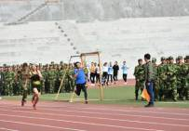
而本次运动场上的46位运动员们，也不失所望，取得多项成就荣誉。其中何自臻、韩静文总揽跳高冠军，刘鑫宇，姜雨涵也分别夺下男女标枪第二，第三，其他运动员也分别取得了多项成就。在这次运动会中，我院运动员们积极奋发，展现出本届新生的热情和能力。带给我院蓬勃向上、永不言败的战斗豪情。
运动会让我们展现自我，同时也使同学之间凝聚一起，共同奋斗。大学生活充满激情才能过得多姿多彩，相信这一场运动会后，所有新生都能快速融入大学生活，热情面对每一件事，每一位人，成为我院一大助力。为学校注入激情洋溢的色彩。
撰稿人：王涵

建筑与规划学院召开新生专业介绍及兼职辅导员见面会

长春建筑学院建筑与规划学院于2017年9月25日在教学楼二楼报告厅举办了“2017届新生专业介绍及兼职辅导员见面会”。莅临本次会议的有建筑与规划学院院长兼党总支书记何岩，党总支副书记兼副院长谯炜骅，副院长张蕾老师、副院长刘宝昌老师、学院办公室主任郭庆楠老师，全体教研室主任以及教学秘书参加了本次会议，会议由2017级辅导员张磊老师主持。
一．致欢迎词
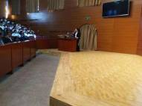
何岩老师给予17级新生厚重期望，希望他们能够尽快的适应大学生活，学习新的知识，为自己做出成长，为我院做出贡献。为了帮助大家正确规划学习生涯，引导形成专业学习氛围，特召开本次会议，以此为17级新生们介绍我院的专业设施、师资力量等内容。大会由何岩老师致欢迎词拉开帷幕，并为2017级新生每个班级分配了兼职辅导员。在未来的学习与生活中，给予学生更大的帮助。
二．各教研室主任依次介绍各专业学期学习重点内容。
首先由建筑教研室主任李建英老师为学生介绍建筑学。建筑学是一门工程技术与艺术相结合的学科。学生在校期间既要学习工程技术知识，又要接受艺术造型及表达技能的训练。在校期间学习的主要课程除了如外语、数学、画法几何与阴影透视等基础课程，还要学习专业基础课：如主要的美术、建筑画技法、建筑力学与建筑材料、计算机辅助设计等。建筑是现代社会发展必备的行业之一，我国建筑业正走向国际建筑市场，为同国际建筑师业务接轨，我国已实施建筑师注册制。李主任多次提到，希望同学们扎实掌握专业知识，锻炼自身能力，为成为合格的建筑人打下良好的基础。
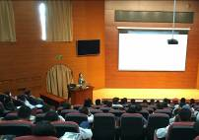
然后由规划教研室主任魏玉婷老师介绍城乡规划。这个专业是一个多学科交叉的综合学科，需要经济、地理、交通、社会、历史、文化等多学科知识的支撑。除基础课以外主要课程还有美术、建筑设计初步、建筑构造、工程地质与水文地质、建筑设计、城建史、城市道路与交通、区域规划基础、城市生态与环境保护、城市工程规划、城市规划设计等。城市规划作为一个城市设计发展的起点专业，在城市发展中起到重要的作用，城市规划的合理与否直接影响城市发展的速度与规模，作为规划专业的一名新生，首要任务应该是认真学习专业，加大外出调研力度，增强学习信心。为未来打下基础。
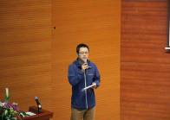
最后由园林教研室主任何铮老师为我们讲解园林基本含义，从目前国家发展形式可看出，园林专业在未来城市发展中起到举足轻重的地位。中国古典历史悠久，中国五千年文化促使中国园林的发展从未间断。作为21世纪的新青年，更应该把中国的传统园林发展到更深的层次，与此同时将中外园林更好的结合，服务于人民群众。园林专业主要课程有素描训练、园林生态学、园林景观设计、建筑设计初步与原理、中外园林史、公共艺术设施设计、园林规划设计原理、城市规划原理、风景区森林公园规划等。作为本院唯一一个农学学位，何铮老师对17级新生们寄予了浓厚的期望，希望每位学生不负所望，早日成才。
我院虽然小，但实力不容小觑。而你们就是我院的助力，并且即将成为我院的骄傲。建筑与规划学院以你们为荣，而建筑与规划学院也将是你们的荣耀。三位主任在次演讲中的深情流露，这是一位教育工作者对未来社会栋梁的期望，这是对未来中国建筑行业鞠躬尽瘁的信念。也预祝新同学们在建筑与规划学院这片沃土上，怀揣着自己的梦想、满载着父母师长的殷切期望，展翅翱翔，书写华章！勿忘初心，方得始终。
撰稿人：王涵

土木工程学院活动概况

土木工程学院喜迎2017级新同学

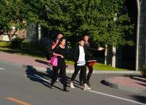
十年寒窗已一去不复返，饱受高考压迫的你们终于站在了又一新的起点。接下来的道路布满芬芳，接下来的风景姹紫嫣红，你们都曾徘徊、迷惘，而现在，你们把梦想的种子播种在此，迫不及待的想要生根、发芽。9月2日学长们为了你们的梦想，甚至是牺牲自己的睡眠时间，没日没夜的做准备，为的就是今天，也是学弟学妹们梦想播种的今天，跟随我的步伐，看看今天，到底发生了什么……
“土木的！土木的！！土木的学弟学妹们看过来！！”下车后的新生们一定能听到这样的呐喊。随着声音望去，首先映入眼帘的是印有“土木工程学院”几个大字的系旗，在系旗下是几个身穿正装的学长们在卖力的喊着。虽然已入凉秋，但是气温依然骇人，汗水早已浸湿身上的系服，而他们没有丝毫懈怠，生怕迷途的小羊们找不到羊圈。出发的新生们，愿你们跟随航标坚定不移的走下去。
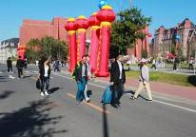
“行李请放心的交给我，由我们暂时为你保管。”说罢，学长们接过新生和新生家长手中的行李。“不要忘了带好必要的证件！”拿过行李往里走的学长不放心的回头又叮嘱了一句。前世多少次的擦肩而过才能换来这倾城的回眸，土木工程学院学生会的工作牌在学长的胸前熠熠生辉。
“请出示录取通知书、身份证、团员档案、学生档案等证件。”专注、认真、专业，是每一位迎新学长的标签。为保证新生信息的真实准确，在这嘈杂的环境中学长们不得不把全部精力放在眼前这张学生信息表上，学长们知道，就在填下文字的那一刻，新生们的梦想就此起航。
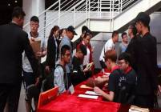
“这是你的生活用品，我帮你拿上去吧。”来到寝室楼，学长们将分好的生活用品整齐地摆放在一起，新生分好寝室登记完毕后，又由学长们帮忙把生活用品、行李抬到相对应的寝室，甚至有学长为新生铺好床单，水壶打好热水……在土木工程学院的众多横幅中，有这样一条：“帮你拿过行李，以后就是一家人了”，土木工程学院就是这样一个温馨的大家庭。
“老王！这个锁子不好使！”随着声音望去，是学生会的学长们在为新生寝室修理门锁。这时来了另一个学长，提着各种工具直奔这个寝室去了。经过一系列精密的操作，门锁焕然一新。“有问题尽管找我！”学长自信地拍了拍胸脯道。土木工程学院，不缺少有特长的人才，更难能可贵的是，这些优秀的学长们更愿意用自己的才能去帮助别人。

土木工程学院有一个优良传统，就是在迎新当天，由穆长青穆书记为新生家长开一次会。为的就是让新生家长更好的了解这个学校，让家长们放心的将孩子的未来寄托在这里。穆书记将前几届学生所犯的错误总结出来，经过自己的精心修改，将学生们不该做的事、应当做的事、鼓励做的事一一罗列出来。穆书记强调：大学生活并不是我们家长所说的‘上了大学就可以为所欲为了’，大学是步入社会的最后一关，在这里，我们既要掌握专业知识又要学习更多的社会技能，这样才能立足于社会。所以，如何规划好时间，是大学生活的主要问题之一，其次，越拉越多的大学生体质趋于亚健康化，所以大家要积极参与学校组织的跑操和其他体育锻炼当中来，没有一个好的身体,其他的一切都是空谈。穆书记还强调了校园贷款的事情，希望家长和学校一同配合起来，为的是不让学生们误入歧途。
在校园的其他角落，还有各种团体组织也在为迎新努力着。来到水景广场，艺术团是场中央最吸睛的存在，华丽的舞步，动感的音乐，让人不禁想来一段freestyle；土木楼周围的摄像机、到处采访的记者们、为新生和家长拍照留念的，是土木唯一官方授权公众号“微生活”工作室的工作人员们，在帮助新生的同时也时时刻刻关注着周遭，为的就是在第一时间把最新的消息报道给大家。
迎新期间的所有工作都井然有序，在去年，我们还是小学弟的时候，也有学长为我们服务，现在，你们来了，我们要把这样的传统传承下去，希望学弟学妹们记得这份恩情，把我们土木工程学院懂得感恩的家风传承下去。“迎新站”到站了，下一站“军训”，请同学们站稳扶好，军训加油！
撰稿人：谢远航

土木工程学院召开2017级新生首次大型班会

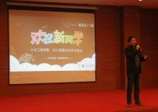
经过两天的时间，迎新活动也接近了尾声，新生们也陆陆续续的完成了报名。9月3日下午3时，全体大一在土木报告厅集合，这也是这个新家的第一次聚会。本次会议由大一导员韩月老师主持。
首先由穆长青穆书记为大家做开头演讲，演讲的主题为“入学后应该做的事情”，穆书记提到，新生入学的第一件大事就是军训，大家应该在军训中认真完成教官下达的任务，做到能吃苦、听指挥，如果大家能坚持下来，我相信这是我们步入校园的第一笔宝贵财富。
步入大学，脱离了家长的管制，我们必须学会管制自己，合理安排自己的时间，一个优秀的大学生会提前安排好自己的时间：我周一到周五干什么，我在假期中应该干什么，而不是像无头苍蝇一样。穆书记强调到，无论在学校中生活也好、学习也好，首先要保证自己的安全问题，特别是对于寝室用电、寝室防火方面，我校有明确规定，禁止使用变压插排、电热毯、热水器等大功率用电器，更下设了相关的部门对违规电器进行查收，这一切都是为了能让大家平安度过这四年，希望大家积极配合起来。
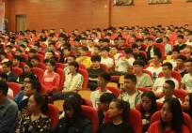
大学鼓励学生积极参加社团活动，但要在不影响学习的前提下来全面发展自己的社团生活。学生参加了团体组织，就应积极提升自己的技能，还要在交际方面提升自己，做到有礼貌、懂感恩，多多弘扬正能量，不做违法乱纪的事情。
穆书记在会议中特别强调了不良贷款的问题，学校的很多地方能看到有关贷款的小广告，希望大家不要轻易尝试，因为这其中带来的严重后果是无法估量的。穆书记还举了几个前几届学生的实例，充分体现了不良贷款对学生以及学生家庭的影响，所以，为了大家能有一个多姿多彩的生活，请拒绝不良贷款。
穆书记还提到，我国的大学生体质普遍趋于亚健康化，所以大家要重视体育锻炼，积极参与到学校组织的跑操等体育活动当中来。当然在身体锻炼的同时也不要忘记心理健康的建设，希望同学们在新的起点上做到自立自强，勤俭节约，相信在大学四年生活过后，大家能有一个美好的明天。
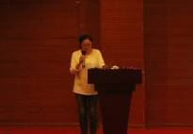
接下来由林老师和大家又聊了聊军训的意义：从服装、发型统一到训练艰苦再到内务整洁都是军训不可或缺的部分。林老师提到，在军训中要注意“三步”，正步、齐步和跑步，要做到踢好、走好和跑好，动作规范，整齐划一，深刻体验军人的训练生活。林老师总结道：军训不只是一次长达两周的活动，而是一门课程，希望同学们在这门课程中坚持下来，相信这其中带来的好处会让大家受益一生。
本次会议在大家的热烈掌声中结束。希望学弟学妹们在接下来的军训中好好表现，说不定就有奖状了呢。
撰稿人：谢远航

土木工程学院学习《习近平总书记在庆祝

建军90周年大会上的讲话》

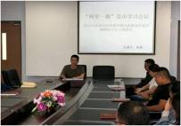
土木工程学院党总支于2017年9月6日中午11时40分，在实验楼301会议室召开了“两学一做”专题系列教育。本次学习的主要内容是《习近平总书记在中国人民解放军建军90周年大会上的讲话》，参加本次学习的有土木工程学院党总支书记穆长青，全体教职工党员、学生党员及预备党员，由17级辅导员林斌老师主讲。
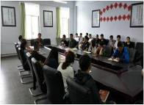
林老师主要通过以下几个方面为我们上了一堂生动的党课：第一，讲解了本次习总书记讲话的国内、国际背景；第二，强调了军队建设及改革的重要性；第三，站在他退伍军人的视角阐述了加强大学生思想政治教育的必要性。无论时代如何发展、社会如何变化，我们都要坚持党的正确领导，沿着党指引的正确方向前进。作为学生党员，更应保持清醒的政治头脑，努力学习党的理论知识，用强大的思想武装自己。
最后，党总支穆长青书记对本次会议进行了总结，大学生是未来建设祖国的重要力量，必须时刻铭记人民军队所作出的贡献，不忘初心、继续前进，以马克思主义思想武装自己，勇于创新，肩负起中华民族伟大复兴的重担。
撰稿人：谢远航

土木工程学院召开2014级就业动员大会

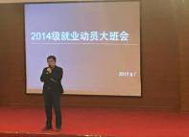
2017年9月7日中午，我院在土木报告厅召开2014级就业动员大会，会议由党总支书记穆长青主持，大四辅导员周欢老师、李东旭老师和2014级全体学生参加。
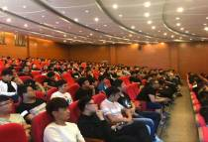
时光荏苒，14级的同学已步入大四，即将面对就业问题，且从下周开始我校将陆续迎来各招聘单位，针对近期的招聘会以及对未来职业的选择等困扰大家的诸多问题，穆书记一一为大家做出解答。首先是工作地点的选择，在考虑诸多因素的前提下，应选择更适合自己发展的地方工作；然后是岗位的选择，国营企业民营企业都有自己的优缺点，国营企业稳定、单一、起点工资较高，而民营企业一般是一人多岗、成长迅速、实用性强。作为参加招聘的学生，应该要明确自己找的是岗位，而不是单位；接下来穆书记现场为大家详细讲解了简历制作需要注意的问题，并强调简历一定要言简意赅，表达出你会做什么而不是你做过什么，简历要多份，以便应付不同招聘单位所需的不同要求；最后就是言语表达，只有自信的谈吐，大方的表现才会得到用人单位的青睐，不要像刚升入大学那般害羞忸怩，能做事也要会表达，才是社会需要的人才。
招聘会临近，希望各位同学能把握好机会，好好准备，不仅要在思想上做好准备，更要付诸于行动上，即使没有成功也不应该气馁，机会总是留给有准备的人，要学会对自己负责，对自己的人生负责。
目前聚焦企业有：9月13日9：30在土木报告厅浙江建工集团专场招聘会；
9月18日9：30在土木报告厅浙江亚厦装饰集团专场招聘会。
撰稿人：谢远航

土木工程学院举办地下空间模型专业模型大赛

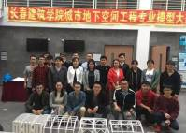
9月12日至13日，土木工程学院进行了第二届城市地下空间工程专业大学生模型设计竞赛暨全国竞赛选拔赛。
本次竞赛共有20支团队报名参赛。经过初选，最终8支参赛队进入决赛。为了更好地举办本次竞赛，竞赛组委会精心组织安排竞赛各个环节，召开了赛题说明会和加载试验培训会，帮助学生充分理解和把握题目要求以及模型制作、加载试验等方面的注意事项，极大地丰富和提高了参赛选手们的设计思路和结构的制作质量，为选手更好的参赛打下了良好基础。
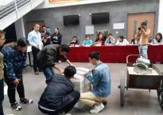
本次竞赛题目为“格栅拱架的设计、建造与加载试验”，分为格栅拱架模型方案设计与理论分析、格栅拱架模型制作、模型加载试验三个阶段。本次竞赛组委会为参赛选手统一提供器材和模型制作材料，评委在加载场地进行监督评审。每个团队都齐心协力，精诚合作，圆满完成竞赛各个环节。经过两天的激烈角逐，最终评选出一等奖1名，二等奖2名，三等奖5名，最佳创意奖2名，最佳制作奖2名。学院领导对此次比赛高度重视，校长助理兼土木工程学院院长邹建奇及领导班子全体成员全程参加并给予指导。
城市地下空间工程专业自2012年列入教育部特设专业目录以来，全国共有53所高校招收该专业学生。通过举办城市地下空间工程专业大学生模型设计竞赛既能为培养城市地下空间工程专业大学生的创新精神、团队合作精神，提高大学生的动手实践能力与综合素质的同时，也为加强大学生相互学习、交流，为优秀创新人才脱颖而出创造了条件。
撰稿人：谢远航

城建学院活动概况

城建学院隆重召开2017级新生家长会

——笑迎新起点 共创新未来

炎夏过后，丹桂飘香，又是一年迎新时，长春建筑学院城建学院迎来了青春洋溢的2017新同学。2017年9月2日早6时，城建学院全体学生干部整装待发，分布于各个接待点等待着学院的新面孔。
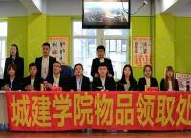
随后一些新生与家长陆续来到了学校，迎新工作人员热情的接待每一位新生，为家长及时安排座位休息，然后引领新生完成一系列手续，登记信息、分配寝室、安置行李，天气虽有些炎热，但迎新工作人员仍服装整齐，微笑着解答新生的问题，热情的介绍着学校情况。在全体人员的配合下有条不紊的进行着迎新工作。
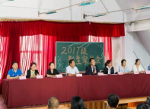
开学第一天上午11时，在城建教学楼展开了首次家长会，城建学院院长张治江、党总支书记张年友、党总支副书记周鑫以及各专业教师详细地介绍了我们城建学院的教学风格和教学环境，让各位家长更加清晰地了解我们城建学院和自己孩子未来的学习生活。下午三点，在城建报告厅展开了第二次家长会，本次会议的目的是加强家长与学校之间的交流与沟通，会议以一种轻松的方式聊聊学生生活、学习等方面的想法，会议在一片掌声中圆满结束。
直至傍晚迎新工作圆满结束，迎接到的新生人数已达334人。在这一天中，我们城建学院时刻用微笑温暖新生，让他们知道离家求学并不孤单；用耐心帮助新生，让他们尽快熟悉学院适应大学；用热情感染新生，让他们感受大学生活丰富多彩。相信他们定会在城建学院这个温暖的大家庭里享受美好的大学时光，我们也相信2017级新生必将为学院注入新的活力，让我们共同期待：新起点，新的未来！
撰稿人：于凇、李翌阳

城建学院召开2017级迎新大会

——金秋送爽迎学子 丹桂飘香筑明天

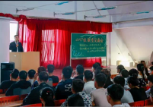
金秋伊始，又一批新的面孔齐聚于长春建筑学院城建学院。9月3日，城建学院展开了第二天的迎新工作。
最后一天的迎新工作也同样受到城建学院领导班子和各专业教研室老师的重视，他们与新生以及新生家长亲切交流，鼓励新学生努力适应大学环境，并且还亲力亲为的布置迎新会场，慰问我院学生会工作人员和各位志愿者。大家在各位领导的鼓励下，都牟足了劲，努力的完成最后一天自己所负责的迎新工作。
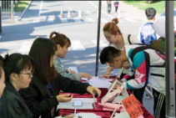
下午4时，城建学院召开2017级新生见面会。会议一开始，史程程辅导员对全体2017级学生进行了点名，部署了军训的规定和任务，强调了寝室的规章制度。接下来，张年友书记上台发言，他指出了2017级同学共有的行为礼仪上存在的问题，但他表示对新生抱有很大的期望，希望他们可以通过军训尽快改掉身上的缺点。在未来的日子里，这些新生们定会在大学校园里尽情地绽放自己的青春，让城建学院呈现出新的风貌。
通过这次迎新活动的圆满成功，我们看到了全体同学的热情和体贴、感恩和无私，也看到良好的迎新风尚正被一届一届传承下去。夏去秋来，变了的只是容颜，不变的却是一颗颗无私、时时刻刻想着为学院付出的心。全体学生工作人员在迎新中为新生和家长提供的热情周到的服务，得到了新生和家长的夸奖和点赞，充分展示了城建学院师生的良好形象和精神风貌!
撰稿人：宗子俊、郑义

城建学院召开15级学生干部工作报告会

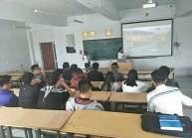
2017年9月21日12：10，城建学院分团委学生会2015级学生干部在403召开会议，汇报前六周各个部门工作职能和的工作总结，会议由党总支副书记周鑫主持，参加本次会议的有宣传部、秘书处、组织部、践行社、学习部、艺术团、生活部、记者团、女生部、以及舍务部的各部2015级的学生干部。
首先，由学习部介绍了部门的职能、工作内容以及工作中存在的问题，提出了晚自习过于单一等一系列问题，并且也讲述了在工作中产生的问题的解决办法，随后，秘书处是联系学生会各个部门关系的纽带，由负责人进行演讲。
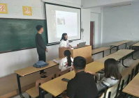
之后分别由宣传部、组织部、践行社、艺术团、生活部、记者团、女生部、以及舍务部相关负责人进行演讲。其中，演讲最为出色是宣传部，首先让人眼前一亮的就是PPT的制作，而且不仅讲述了工作职能和工作总结，而且还对目前针对的问题进行了讲解，同时讲述了各个部门之间不可分割的关系以及对未来工作的畅想，令在场所有人为之鼓掌。
最后，城建学院党总支副书记周鑫书记作总结讲话，指出各个部门工作存在的问题，并且该如何改进以后的工作方法，加强对各个部门工作的管理，团委学生会之间各个部门要相互好合作，团结一心，携手并进，共创城建学院美好明天。
撰稿人：刘丹阳

电气信息学院活动概况

电气信息学院喜迎2017级新同学

伴着初秋送来的丝丝清爽，载着父母加注的殷殷期望，又一批新鲜的面孔来到了长春建筑学院的怀抱，电气信息学院学院也迎来了来自五湖四海的2017级莘莘学子们。
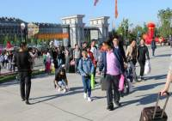
9月2日早上起，迎新工作正式拉开了序幕。电气信息学院团委学生会干部分布于各个接待点，各司其职，以良好的精神面貌为每一位新生与家长提供最热情的服务与帮助。
在今天的迎新中，电气信息学院的书记，院长，各教研室主任以及辅导员老师等全体教职工全程陪同，确保迎新工作的顺利开展。
总有一些感动留身边，总有一些怀念似曾相识，对新生的欢迎之情，我们共同见证。
迎新工作如火如荼的进行着，人头攒动，井然有序，对于已经报道的同学，预祝你们有一个愉快精彩的大学生活，准备明天报道的同学，我们在这，在电气信息学院，等你！
撰稿人：马志昊

交通学院活动概况

交通学院金秋迎新

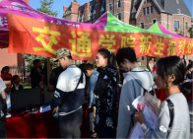
9月2日-3日，是2017级新生报到的日子，今天已经是新生报到的第二天了也是最后一天，我院敞开怀抱，等待着那些今日即将来报到的同学们，沉寂了一个假期的校园也终于热闹了起来。校园的水景广场的喷泉像一朵盛开的花儿，一簇簇水注冲天而起，纯净而剔透，年轻的学子们怀揣着同样纯净而剔透的梦想踏入了长春建筑学院，也翻开了自己人生美好的新篇章。
伴随着秋季的一丝丝凉意，父母的那一份份期盼，这些莘莘学子提着他们厚重的行囊，离开家乡，带着青春活力，带着对知识的不懈的追求，带着对大学生活的无限憧憬，迈进长春建筑学院的大门，来到交通学院，他们的到来也将是我院新学年里一道亮丽的风景线。
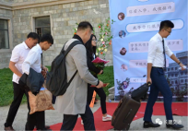
为确保本次迎新工作能够高效有序顺利的进行，真正做到让学生满意，家长放心，我院采取了一系列温馨高效的迎新措施，保证迎新工作安全有序地展开。此次迎新工作受到校领导及院领导的高度重视。 在本次迎新中我院一共成立九个小组，分别是领导组、咨询解答组、新生接待组、接待登记组、备品发放组、寝室接待组、宣传推广组、车辆引导组、家长会接待组。在迎新中我院院长戴文亭，党总支副书记张喜希，副院长李国栋、副院长李化东和各年级辅导员的陪同下和耐心讲解下，确保了新生安全到达我院！
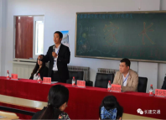
为确保新生顺利办理各项手续，我院采取一站式服务，从新生报道确认、备品领取、缴费情况确认和住宿通知单领取，一站式服务简化了同学们对新环境陌生的境况。为广大新生报道带来了极大的便利。同时还专门设了家长休息处和饮水处，同时还有相应的文艺表演、合影留念环节以及新生家长会，为了更好的让家长放心，让学生了解我院工作，我们还推广了交通学院的微信公众号，让新的同学能第一时间融入到新的环境，了解我院的最新动态！
"宝剑锋从磨砺出，梅花香自苦寒来"。17级新生们你们带着父母的嘱咐和期盼，你们在高考中过关斩将走进大学校园！相信你们将拥有更加广阔的舞台，交通学院的各大组织和各种学生社团都将为大家带来展现自我的平台，为你们的成长助力。总之，只要你是优秀的，只要你有勇气，你总能有机会一显身手。
“长风破浪会有时，直挂云帆济沧海”。让我们揽万卷文采，汲百代精华，踏实的走好每一步，共同携手，用你们的激情、智慧和努力在这片新的天地里谱写属于你们自己绚丽多彩的青春之歌!用你们的行动去诠释交通学院风雨交通的精神吧！相逢是首歌，相聚是欢乐，迎新工作如火如荼的进行着，人头攒动，井然有序，对于已经报道的同学，预祝你们有一个愉快精彩的大学生活，准备明天报道的同学，我们在这，在交通学院，等待着你的到来！
撰稿人：朱佳莹

交通学院钱晋老师给党员授课

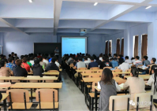
为了进一步践行十八大精神， 大力倡导全体党员教师立足岗位争创新业绩。 紧紧围绕教育教学这个中心狠抓党建工作，引领高效活力课堂。2017年9月9日交通学院党支部开展 “党员公开课”活动。此次活动由钱晋老师来讲《结构设计原理》
在这次党员公开课，参加人员有交通学院副院长兼教工支部书记李国栋，交通学院副院长李化东，分团委书记杨婉，学生支部书记杨佳以及教工党员聂星。
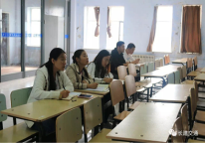
课堂主要融入以新课改的理念，采用现代教学手段进行上课。校领导们带头听课，教室座无虚席。授课的党员教师们在讲课过程中，以他们扎实的专业知识、娴熟的教师技能、新颖的教学设计以及多元化的教学手段，深入浅出讲解为大家呈现了一堂堂精彩的示范课。课后，全体听课人员与上课教师就课堂教学情况开展热烈讨论，大家普遍认为公开课对提高教师教学水平大有裨益。
此次活动，是交通学院党支部今年组织的第一次“党员公开课”活动，对广大党员教师而言，不仅仅是一次普通的“公开课”，而是一次把党的十八大精神与学校教学活动相结合的践行活动。学校将以开展“党员公开课”活动为契机，推动学校整体教学水平跃上一个新的台阶。
撰稿人：张玉婷

交通学院党员观建党九十周年视频

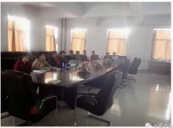
2017年9月13日正午，我院全体学生党员在会议室观看了建军九十周年阅兵的视频。
从视频中可以看到随着礼炮扬天飞起，90周年阅兵式准时开始了。一队队训练有素的三军方阵在慷慨激昂的乐队奏鸣曲下，昂首挺胸的走过了群众的视线，耀眼的五星红旗也迎风升起。
阅兵历来被认为是展国力、扬军威的最好方式。90周年八一阅兵，既可以展示解放军现代化、正规化建设的巨大成就和崭新风貌，又可以展示中国军队维护国家安全与统一、促进世界和平与发展的强大信心，向全世界展现“中国力量”。
90周年的阅兵让我们警醒。虽然在近几十年，我国取得了巨大发展，但前事不忘，后事之师。我们要铭记历史，用心体会先烈的爱国情操。
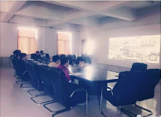
今年国庆阅兵的一个突出特点就是非常注重创新，无论是阅兵式、还是分列式，与以往国庆阅兵相比，将集中从内容上、形式上、编排上、组织上进行创新。
这次党员活动十分有意义，它让我们看到了祖国的繁荣昌盛，自强不息。激起了我们这些学生党员的斗志，我们为祖国的今天感到骄傲，自豪。衷心祝愿我们伟大的祖国日渐强大，繁荣昌盛。
撰稿人：朱佳莹

交通学院新生参加检阅仪式

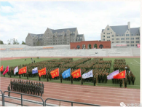
时间的长短总是相对而言的，这话说得好极了！十二天的军训相对于前几日在烈日下暴晒的我们来说漫长而无止境，相对于今天检阅彩排的我们却又是稍纵即逝的！
龙腾虎跃秋风劲，又是沙场点兵时。2017年9月15日经过数天的军训后，终于今天大一新生迎来了他们的第一次考试-检阅。
体育场中心的交通学院大部队早已整装待发，交通学院的大旗随风飘扬，直立在队伍正前方，大旗的后面分别是一连、二连、三连，他们整齐的军姿尽显交通人的气质。等待着...等待着...
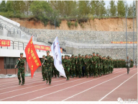
检阅开始了，我们交通学院大一新生意气昂扬、精神抖擞。大步走向前的是团结奋进的一连，他们迈着矫健的步伐走来，英姿勃发，口号洪亮，他们身姿挺拔，脚步有力，从他们的眼中无不绽放出对生活的热爱。
接下来走来的队伍是二连，他们一张张青春的面孔组成了一个阳光自信的集体，一颗颗奋发向上的心齐向着同一个目标前进！再接下来走来的是三连，他们的步伐整齐，目光坚定，他们的表现令在场的所有人感到震撼。
此次检阅让我们坚信这群烈日下的钢铁战士必然会撑起交通学院的美好明天。我们是有缘的，在交通学院遇见。张爱玲说过，“于千万人之中，遇见你要遇见的人。于千万年之中，时间无涯的荒野里，没有早一步，也没有迟一步，刚好遇见了。”我记录了你们的每一个动作，每一个表情，每一个瞬间，每一次的记录都是无比快乐，幸福的。
军训生活还没有结束，你们将会在接下来的军训生活中变得更加成熟，变得更加坚强。愿诸君各付其力，扬我交通风采。
撰稿人：朱佳莹

交通学院学生参加排球活动

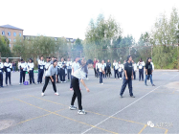
为提高我院学生身体素质，彰显大学生青春活力，展现我院积极向上的形象。9月19日起组织了排球比赛。本次比赛以系为单位，进行男女对抗赛，每个系派出优秀队伍比赛，各学院进行循环赛，最终进入决赛。
赛场上，交通学院球队本着“友谊第一、比赛第二”的原则，在球场上互相尊重，互相学习，互相鼓励。每一场比赛，运动员精神抖擞都纷纷拿出自己的绝招，扣球、发球，一传、二传，每个环节都尽力发挥，严谨认真，努力拼搏；每一场比赛结束之后，又会互相打气加油，总结经验，准备下一场比赛。此次比赛，交通学院得到了学院领导一致支持。
赛前，交通学院便积极组织球队进行训练；比赛时，交通学院拉拉队到场喊破喉咙为运动健儿加油、呐喊。此次比赛交通学院同学团结拼搏、高度集体荣誉感，不轻言放弃的良好精神面貌已充分展现出来，为学院增添生机与活力，深入人心；为我院营造了更加和谐的气氛，并且大家在运动中收获了健康与友谊。相信在明年的比赛中，交通学院能取得更好的成绩！
撰稿人：任同

交通学院夏春阳老师参加评选活动

9月22日，学校召开了2016-2017学年“教书育人长建好老师”先进事迹演讲评选活动。评选工作领导小组全体成员以及15名“教书育人长建好老师”候选人参会，会议由组织人事部副部长赵月主持。
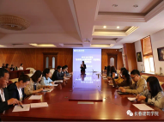
会上，我院夏春阳老师汇报了自己的先进事迹，讲述了自身对教育事业无私奉献的精神、对学院创新发展做出的贡献及在教学过程中如何教书育人，为人师表的感人事迹，与会人员深受感染和激励。夏春阳老师，她教书育人数年，任劳任怨，赢得了广大的好评。
赵月副部长对此次活动做了总结，她指出，学校高度重视此次“教书育人长建好老师”的评选活动，意在将评选工作与贯彻落实《习近平同志在全国高校思想政治工作会议上的讲话》、教育部《关于进一步加强和改进师德建设的意见》《高等学校教师职业道德规范》和全国、全省高校思想政治工作会议精神相结合，与本单位师资队伍建设相结合，引导全校教师崇尚良好师德风范，自觉做好教书育人工作。各部门、各单位要重视宣传本学年的“教书育人长建好老师”的先进事迹，大力弘扬高尚师德，树立典型，以点带面，扎实推进教书育人工作，努力建设一支适应学校建设与发展的高素质专业教师队伍。
撰稿人：朱佳莹

交通学院参加17级新生开学典礼

金秋九月，硕果盈枝，美丽校园，一派生机。长春建筑学院2017级新生开学典礼，于9月25日上午八时整，在体育馆隆重召开。
全体校领导和各院、部、处负责人，教师代表，2017级全体同学参加了盛典。典礼由学校执行校长孙雷主持。
典礼在大学生军乐团演奏、全体人员齐唱国歌中拉开帷幕。
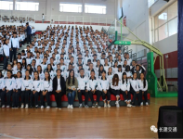
然后，教师代表、建筑与规划学院院长兼党总支书记何岩发言，他希望和祝福全体新同学成为“不惑”“不惧”“不忧”的人，度过充实、精彩、有意义的的大学生活。
最后，校长刘和忠教授发表了热情洋溢的讲话。他的讲话以“砥砺前行，做追求卓越之人”为题，从“追求卓越，做有责任的人、做有学问的人、做有能力的人、做有创新的人、做有兴趣的人”等6个方面对同学们提出了希望和要求。他指出学生们要深刻理解并践行“明德、笃学、躬行、善建”的校训，传承长建之血脉，融入创新之精神；要专注学习、发奋求学、优质成长，用最美好的青春年华挥就动人诗篇。
整个典礼庄严、隆重、热烈，大气磅礴，给人以启迪，令人鼓舞，催人奋进，将永远铭记在同学们的成长历程中，铭刻在长春建筑学院的历史上。
祝愿我们交通学院的新生们站在崭新的起跑线上，踏上绚丽多彩的大学里程，努力奔向灿烂辉煌的明天!
撰稿人：朱佳莹

交通学院“迎新杯”篮球赛

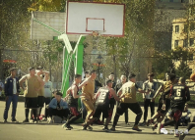
为丰富同学们的课余生活，进一步推动体育活动的开展，带动体育活动的风气，增强各学院凝聚力，长春建筑学院于9月25日中午12:00在篮球场举行了新生杯篮球赛。
比赛在裁判的一声令下拉开帷幕，交通学院球员奋力拼搏、齐心协力，漂亮的抢断、精彩的投篮、默契的配合，将篮球技巧发挥得淋漓尽致。在赛场上我院球员积极投入、全力以赴。在比赛过程中，裁判员秉公执法，严肃认真，尽自己最大努力判决好每一个球，保障了比赛的公众性、连续性和观赏性。为了保证比赛的顺利进行，我院队员和同学也顾全大局，识大体，服从裁判，赛出风格，赛出水平，充分展现我们交通学院学生良好的精神面貌和全面的优秀素质。赢得场外观众的阵阵助威与喝彩。经过比赛的激烈角逐，最终我院取得了完美的胜利。
在本次比赛中，我院球员一个个积极拼搏，一路奋勇展现出了交通学院的风采，远扬了交通学院的威严，使这次篮球赛绚丽多彩生动。
通过本次篮球赛，让我院同学们在新的学校展示自己，感受集体的力量和温暖，真正实现了相互团结的目的。
撰稿人：任同

交通学院召开新生入学教育大会

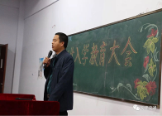
教育是育人之本；教育是获取知识的源泉；教育也是寻找自己不足的金钥匙。于2017年9月27日我院举办"2017级新生入学教育大会"本次大会由测绘工程专业辅导员禇琦导员主持，参加本次大会的领导有交通学院党总支副书记张喜希、交通学院副院长李化东以及2017级全体同学。
本次大会进行的第一项是由副院长李化东为2017级学生做细致而又全面的介绍。对于大一的新生来说，他们中可能还有一部分人对自己所选择的专业还比较迷茫，还不知道自己毕业之后能从事什么工作，以至于没有一个明确的奋斗目标。
在今天的大会上副院长李化东就帮助他们解决了这些疑惑。交通学院一共有三个专业，分别是交通工程、道路桥梁与渡河工程、测绘工程。交通工程毕业后他们可以在交通数据分析部门、信号灯控制部门以及施工部门进行工作的选择；道桥专业毕业之后可以从事施工和设计的工作；测绘工程专业毕业后可以从事地面航空的测量工作并测出地形图。我院的这三个专业看似是毫无关系的，但实际上它们确是密不可分的。
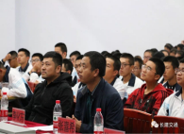
副院长李化东强调"大一是基础，大二是关键在学习上一定要学到融汇贯通，把所学的理论知识应用到实践中去"同时他对这三个专业的毕业设计做了深入的讲解，最后他送17级新生一句话"大学时间不要虚度，要珍惜时间好好学习"。
本次大会进行的第二项，党总支副书记张喜希从学校到学院特色、就业率、学生管理、自身规划、入党以及奖助学金等方面做了相应的介绍，张书记对大一新生在军事训练课的优秀表现提出了表扬，对新生来到我院表示欢迎，希望大一新生可以在大学里能实现自己的梦想，张书记的讲话一共分为五个方面。
第一、身为一名长春建筑学院交通学院的学生，怎能对自己的学校和学院的概况一无所知呢？所以张书记为大一新生介绍了我校我院的总体概况。
第二、对学校的发展教育特色做了耐心的讲解，张书记说:"我院的就业前景以及比重还是相当不错"所以希望新生们可以摆正自己的态度，好好学习为自己的未来工作打好坚实的基础。
第三、有句名言严师出高徒，我院的一切管理制度都从严治理，无论是学生管理，还是早操晚自习，还是白自习寝室等等一切都按照严格的标准来要求每位学生，张书记说:"这也是培养同学们良好习惯和耐心的一个过程，是很有必要的"。
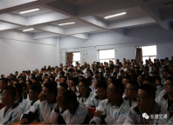
第四、张书记希望17级新生能对自身做好规划，俗话说:"没有规矩不成方圆"所以要想有所作为必须清楚自己应该该做些什么，规划自己大学四年的生活，这也是张书记给他们留的大学里的第一次作业。
第五、入党，以及奖助学金的评定，归根结底学生的本职还是学习，无论入党还是评定奖助学金都要求你有好的成绩，不能挂科，奖学金一共分为国家奖学金、励志奖学金、校内奖学金。书记还强调"如果同学们能通过自己的学习取得奖学金，也可以为父母分担一些压力同时国家奖学金还有证书，对同学们找工作还有一定的帮助"。最后张书记也送得一句话:"习惯决定成败，细节决定成败，学习知识的同时还要学会做人、做事"。
撰稿人：朱佳莹

管理学院活动概况

管理学院17级军训拉开帷幕

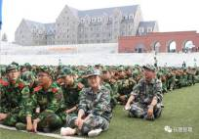
“要做就做最好，要争就争第一”，谨记党总支副书记夏凡的演讲，要求同学们都牢记“做最好，争第一，抢红旗”的宗旨。2017年9月4日，伴着清晨的第一缕阳光，同学们纷纷都换上统一的军装，尽管对比训练有序的教官们，略有逊色，但同学们个个气宇轩昂，口号声响彻云霄、亮眼的迷彩服、鲜红的塑胶跑道、蔚蓝的天空、组成了长建一道美丽的风景线。
摆脱了假期的慵懒来到军训场上，急迫的训练、严格的要求使同学们都有些许的不适，但每个人向上的精神绝不输给教官的坚毅与挺拔，他们相信每个人都将是这个国家的保卫战士也将成为长建的荣耀与辉煌。平时和蔼的战士，训练场上面严肃的教官，他们每一个人凭借自己的专业水平引导我们找到一个又一个全新的自我，立正、稍息、摆臂、下蹲这些简单的动作在反复的练习，更是这种军旅精神在一遍遍冲刷同学们的心灵！
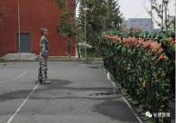
大一工程造价辅导员（管理学院分团委书记）唐姝竹，商管财房辅导员王勇陪同大一新生军训，在军训中给予同学们鼓励与支持。午休过后，同学们都调整好了自己的状态，迎来了一场盛大的军训开幕仪式，这意味着17届新生军训正式开幕。庄严的大会上，当五星红旗冉冉升起，一面面营旗传递期望，同学们心中都多了一份责任，他们要担起为管理学院再创辉煌的重任。因此，不论是炎炎烈日，抑或绵绵细雨，都未能摧毁同学们的意志。下午六时，一场大雨悄然而至，但却未浇灭管理新生的学习欲望，管理学院五楼会议室里，教官们正为大家示范如何叠军被，教官的展示赢得了台下一阵阵掌声，同学们也积极参与，想要亲手尝试。
对于训练场上的酸甜苦辣，来自五湖四海的我们怀揣着共同的理想，我们都相信无论未来生活多苦，我们一定会携手前行，共同走过！军训的根本是为了培养一种爱国主义军人精神，而未来的我们每个人都将被这种情怀笼罩。
撰稿人：王家怡 孙榕

管理学院17级新生运动会顺利召开

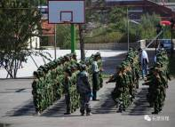
2017年9月5日清晨5:30，天刚蒙蒙亮，在此次17级新生运动会中积极报名的新生运动员们已在管理学院门口集合，朝阳撒在他们每一个人的身上，显得精神饱满，意气风发。在辅导员老师的带领下，同学们进行了100米、标枪、铅球、1500米测速、跳远及三级跳远的选拔测验，在选拔过程中，管理新生秉承着“争第一、做最好”的宗旨。同学们展现出耀人的风采，在1500米测速的赛道上，同学们一起讨论比赛的技巧，交流缓解了早起的疲惫。预赛过后，尽管同学们汗水浸透衣衫，但热情依旧不减。
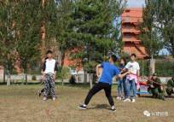
6日下午1：00准时开始新生田径运动会，午饭过后更显精神饱满。跳高、跳远运动员更是争做最强者。比赛过程中，运动员们顽强拼搏，赛出了成绩，比出了风格。每一个完美的起跳 ，每一个华丽的转身，符合更高更远的运动员精神，展现了这些同学超越他人的能力，但也不乏看出他们平时的艰苦训练。铅球场上，一个个凝结拼搏和汗水的铅球，背着太阳的火光，划过澈蓝的天际，完美落地，这是一场极致的出演。其中，管理一号崔燚同学以自身优秀的专业素养，为学院夺得了第三名，此外，造价七班的董仁华同学在比赛中也掷出了九米六的好成绩，出众的表现让他斩获第一。刚刚结束铅球比赛的崔燚同学，又前往掷铁饼的比赛现场，一鼓作气，获得了第二名，尽展管理学院抢红旗的风采。“天行健，君子以自强不息，”每一滴曾经滴下的汗水都再刷新上一次的辉煌。
在院领导们的精心安排和师生们的共同努力下，本次运动会选拔的田径部分就此结束。并取得圆满成功，取得精神文明和身体康健双丰收。通过此次活动，增强学生身体素质，丰富学院精神文明生活。更为学院内部筛选出大量优秀、奋进的运动型人才。展现了我们院阳光、快乐、健康、上进的运动宗旨，所获得的荣誉成为管理院的又一道风景线，所收获的经验也成为下次夺冠的珍贵宝典。
撰稿人：王家怡 孙榕

管理学院完成17级军训任务

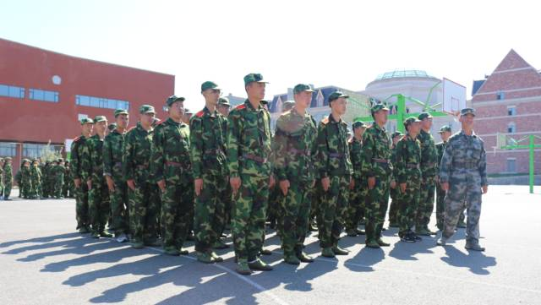
2017年9月11日，晨曦徐徐拉开了帷幕，空气中扬起了不明质地的尘埃，孕育着秋的气息，带着清新降临人间。在这小清晰中，一幕幕平凡而不平淡的琐事儿正在上演。当风翻动起安详的绿叶，当飞燕叫的清晨一片苍凉，训练场上有我们喊的嘹亮的口号，也有我们小而确实的幸福。早训的时光遍布了朦胧的气息，即便是一个摆臂动作，一个踢腿，教官都悉心示范纠正，阳光映射下，是他抬手踢腿的影子，而在明亮的水镜中，是大家侧耳倾听的剪影。
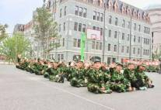
张爱玲说过，“于千万人之中遇见你所要遇见的人，于千万年之中，时间的无涯的荒野里，没有早一步，也没有晚一步，刚巧赶上了。”我们是有缘的，更是幸运的，赶上了这份共同嬉笑的幸福，每一次跑步踏步，每一次阴影下的小憩，每一次拿着水杯畅饮，甚至每一次记者们按下快门的瞬间，都是无比幸福而满足的。一声哨声起，一声哨声停，我们的确有过抱怨，有过声声叹息，但这些都在教官诙谐幽默的自述经历和同学们俏皮可爱的家乡话和训练后食堂里满满的饱腹感中掠过。军训中肯定有苦有泪，但这些确实是军训中的一部分，更是生活的一部分，有了这些才构成了我们酸甜苦辣的人生，才能让我们明白如何成为更完美的自己。然而这一天的军训生活并没有就此截止,“不惧强敌敢较量，为祖国决胜疆场”，夜色降临，空气中萦绕着嘹亮的歌声，相比白天教官的严格要求，训练的强化紧张，晚上气氛显得更融洽，轻松。夕阳浅浅，不论白天划过脸颊的汗水是苦是甜，在这唯美的场景下，同学们都卸下了战士的包袱，露出了孩童般的笑容，天真烂漫。这就是我们的军训，这其中有苦也有甜，也有人说它就是个炼钢炉，炼出来的都是铮铮铁骨的男子汉，是不让须眉的巾帼英雄！
比起轰轰烈烈，平平淡淡才是真，这一点一滴见证着我们的努力，在汗水中，我们脱去稚嫩，渐显成熟；在军训中，我们扔掉脆弱，变得坚强，我们成长着！
撰稿人：王家怡

管理学院成功召开“礼敬文明，自律修身”动员大会

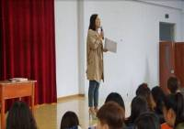
为构建和谐校园，全面提高大学生素质，养成良好生活习惯，2017年9月12日，管理学院于五楼报告厅开展“礼敬文明，自律修身”动员大会，会议由党总支副书记夏凡主持，参加此次会议的有团委学生会部长和副部级成员以及大二至大四的主要班级干部。此次会议的目的在于引导学生自觉树立良好风范和形象，从自我做起，带动周围同学，在学生中营造良好的整体氛围，促进学生素质全面提升。
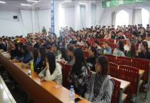
1. 诚实守信、严于律己。履约践诺，知行统一，遵从学术规范，恪守学术道德，不旷课、不早退、不迟到、不在公共学习场所大声喧哗。明礼修身，团结友爱。弘扬传统美德，遵守社会公德，男女交往文明。2.关心集体，爱护公物，热心公益；尊敬师长，友爱同学，团结合作，仪表整洁，待人礼貌，豁达宽容，积极向上。3. 自尊自爱、注重仪表、穿戴整洁、着装得体、不穿拖鞋、背心、进入教室。4.维持宿舍良好的生活环境、讲究卫生、养成良好的卫生习惯；按时归寝，杜绝夜不归寝等违纪行为。5.排队打饭、不拥挤，提高效率，主动收拾餐具，创造良好的就餐环境。爱护食堂设施，不蹬踏桌凳，不乱涂、不乱刻。避免粮食浪费。6.语言本身就是一门艺术，我们提倡文明用语，见到老师和长辈时，应主动问候。日常生活中与同学主动打招呼，对于学校的工作人员、管理员都应礼貌相待，言语文明。另外，保持微笑往往是一种无声的语言。
夏凡书记同时也对“怎样成为成功的学生会干部”、“学生会的定位”以及对班级干部的工作要求等几方面提出要求，并进行指导，言辞恳切，发人深省，使所有人备受鼓舞。此次会议的召开，不仅引导了同学们树立文明的意识，而且彰显了我院学子良好的精神风貌，在倡导校园文明风尚的同时，更助力于我院精神文明建设。
撰稿人：于国微

管理学院成功举办教师讲课大赛


为了提高管理学院的教学水平，加强教学方法的交流与沟通。管理学院于2017年9月12日下午1时30分在管理407教室举办管理学院教师讲课大赛，共有15位教师参与本次大赛。经过2个半小时的激烈角逐，评委分别从教学内容、教学方法、语言表达、教学过程、教态仪表等方面为参赛教师打分。
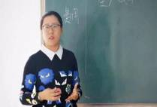
参赛教师有的以案例讨论展开，有的以训练项目入手，也有的从理论到实际环环相扣，充分运用微视频、音频、动画技术等现代化信息教学手段，采用多样的教学方法，如沐春风，或引经据典、或慷慨激昂、或教学做融合、或风趣幽默、或抑扬顿挫、或娓娓道来……生动活泼的课堂氛围得到了评委的赞许和观摩师生的阵阵掌声。参赛教师以扎实的基本功、先进的教学理念精心设计每一部分教学内容；以科学的教学机制、聪颖的应变能力、合理的课堂调控能力充分展示各自的教学能力和水平。评委们从语言表达与思维表述、教学内容的把握与改进、教学方法的创新、教学手段的运用、课堂教学的组织安排以及与学生互动等环节对每名参赛教师进行评分。
本次讲课大赛旨在鼓励我院教师积极投身教学，推动课堂教学方法和手段的改革与创新，提升教师教学能力，积极搭建教师之间交流、学习和展示教学风采的平台。
撰稿人：戴宏宝

文化创意产业学院活动概况

文化创意产业学院喜迎八方莘莘学子

丹桂飘香，荷花满塘，又是一年迎新时。9月2日，长春建筑学院文化创意产业学院迎新工作正式启动。一张张热情的笑脸，一句句亲切的问候，一项项贴心的服务，欢迎着来自祖国各地的莘莘学子。
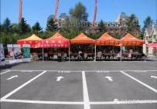
在校园内，到处可以看到五颜六色的欢迎条幅，精美的展板，人性化的道路指示。布置的新生接待点，党员服务站，登记注册处，家长咨询处，领取物资点，家长休息区，细化分工，注重交接。每一个环节都设身处地从新生角度出发，帮助他们从报道到宿舍可以高效的顺利完成。为确保迎新工作有条不紊的进行，经过几日的精心准备，力图打造一个温馨的氛围。
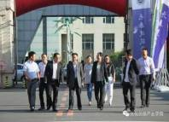
为了更进一步深入了解迎新工作，开展温馨优质的迎新环境，新校区领导莅临迎新现场，慰问了在场中忙碌的辅导员和迎新工作人员，高度赞扬了我院的创新精神和全院学生的凝聚力，并亲自指导迎新工作。参观了迎新流程与寝室入住情况，对迎新工作进行了详细的询问与更加周密的安排。对我院迎新方案表示了肯定，与正在报到的新生及家长亲切交流，勉励新生运用学院的优质资源努力学习，全面发展。
此次迎新工作的顺利展开，离不开每一个工作人员的努力，充分展示了我院积极向上的精神面貌，展现出学院全心全意为学生打造优质教学质量的宗旨，面对体贴周到的迎新服务，加强了新生对我校的归属感与幸福感。
撰稿人：吴欣怡

文化创意产业学院争强国防，科学训练

2017年9月4日文化创意产业学院2017军训开营仪式正式举行，此次2017届军训由长春建筑学院文化创意产业学院主办，以争强国防认识，增强我院大学生基本军事知识基础认识、基本作战技能训练为主导，是国防安全教育重要组成部分。
军训一般安排在新生入学前的15天不等，由各个学校，按照教育部门依据国家规定实施的国防政策。具体内容以队列训练为主，例如转体、立正稍息等，穿插文化娱乐的组织，军体运动等项目，最后必须经过分列式的检阅。
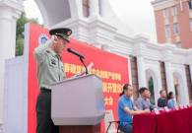
下午2时，在文化创意产业学院厚德苑进行开幕仪式，首先由军训教官代表发言：“科学训练，争强国防意识，主动与同学之间相处关系，掌握基本的军事技能和知识，是我们当代大学生的必修课”。
长春建筑学院，文化创意产业学院党委书记李英杰书记指出：“激发爱国认识，团结协作的认识，提升精神面貌，积极参加军训，培养组织纪律性。
普通高等学校学生军事训练，简称“大学生军训”，是指对普通高等学校学生进行军事基本知识和基本作战技能的训练。预备役训练的组成部分，是在校大学生接受国防教育，履行兵役义务的一种形式。目的是使学生树立爱国主义精神，增强国防观念，掌握基本的军事知识和技能，为培养预备役军官打基础。
文化创意产业学院2017军训开营仪式闭幕式由军训教官代表进行宣誓，此次军训以曾强我院学生国防观念，加强组织纪律性，促进德、智、体、美、劳全面发展。
撰稿人：苏伟东

文化创意产业创学院召开2017级新生入学指导大会

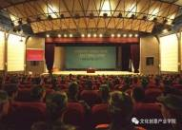
俗话说：良好的开端是成功的一半。为了帮助大一新生开创一个良好的开端，也让他们更快适应大学生活，同时为了增进师生间相互了解，2017年9月7日，长春建筑学院文化创意产业学院在报告厅举行了2017级新生入学教育大会。出席此次会议的有学院党总支书记李英杰、团委书记桂镕峰、大一新生辅导员以及17级全体新生。
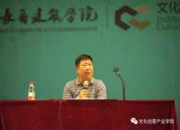
大会伊始，李英杰书记对2017级新生表示热烈的欢迎，表达了自己对大一新生的美好祝愿和殷切期盼。随后对各位新生进行了知校爱校教育，简单介绍了学校各方面情况。并为新生讲述了如何过好大学生活，为他们提供了一个比较全面和完善的大学规划，介绍了国家奖助学金发放政策。最后对大一新生提出了新的要求：新生要有一个良好的心态面对大学生活，提倡节俭，杜绝高消费，提防学生借贷，避免上当受骗，强调人人要注意安全，避免不安全问题的发生。
此次见面会旨在加深新生对我院的认识与理解，加强学院与学生间的沟通，培养新生积极上进，独立思考的人生态度，并为新生更好融入大学生活，规划大学学习，笃定专业思想，度过丰富多彩的生活，促进新生健康成长提供了保障，推动了我院新生工作健康有序开展。
撰稿人：孔雪婷

文化创意产业学院华灿奖两岸设计文化交流

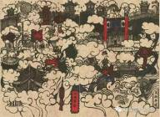
近日，由中国高等教育协会与民革中央中华中山文化交流协会、北京歌华文化发展集团联合主办的第四届“两岸新锐设计竞赛·华灿奖”评比结果揭晓。
本届大赛共征集到两岸200多所院校的5129件（套）作品。长春建筑学院作为“华灿奖”竞赛活动东北赛区承办单位，出色完成征集任务，东北赛区共征集作品1000余件（套），其中长春建筑学院参赛作品900余件（套），并荣获最佳组织单位奖。我院视觉传达设计专业学生赵文睿的作品《长白三宝》荣获优秀新锐设计师、张海龙的作品《平遥古城印象》荣获新锐设计师奖、陶小巍的作品《国修堂》荣获定向主题大奖。
“华灿奖”旨在鼓励和促进两岸四地青年设计师融和交流，协同创新。我院始终秉持以赛促学、以赛促教、以赛促创的理念，鼓励学生积极参加赛事，激发内在潜能，发挥自身价值，提高自身能力。
2017年9月14日-16日，第四届“两岸新锐设计竞赛·华灿奖”活动颁奖仪式、第二届海峡两岸大学校长论坛暨第八届两岸青年创新创业论坛将在长春建筑学院国际学术中心举行。
撰稿人：初婧文

文化创意产业学院举办第五届学生干部换届与军训表彰大会

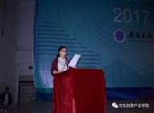
2017年9月18日，长春建筑学院文化创意产业学院第五届学生干部换届大会暨大一新生军训表彰大会在H栋大报告厅如期举行。出席本次大会的有学院党总支副书记郑倩茹、团委书记桂镕峰，辅导员吴泽昊、代欣杰、李涵蔚、安冉、许丽颖。
随着主持人的宣布，本次大会拉开了序幕。首先，第四届团委副书记隋龙飞、学生会主席杜少雄、社团联合会主席丁彪、青年志愿者协会会长王鹏越对上一届学生组织工作做了简要地回顾与总结。随后，由团委书记桂镕峰宣布了第五届学生组织名单，表达了对上一届学生干部的优秀工作成果表示肯定与赞扬，并希望新一届学生干部携手合作，再接再厉，把文化创意产业学院学生组织办得更好。
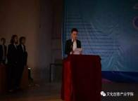
新一届团委副书记孙同祎、学生会主席耿佳丽、社团联合会主席孙悦龙、青年志愿者协会会长王宁、记者团团长杜佳岳也纷纷发表就职演讲，表示将不负老师和同学们的信任与期望，牢记学生干部服务学院与学生的宗旨，树立良好形象，用实际行动证明自己的能力，在促进和谐校园建设中起到先锋模范作用。接着，主持人宣布第五届学生干部名单，颁布授予各组织部长聘书。会终，学院党总支副书记郑倩茹对本次大会做了意义深刻的总结发言，她表示对学生组织给予重望，希望大家扎扎实实地开展工作，协调好学习与工作，并不断完善自我，提升自我，并向17届新生发出邀请，学生组织是一个汇聚青春正能量的地方，是学生自我管理与服务的平台。学生干部是各组织的核心和关键，学生干部的创新意识与良好的执行能力是开展学生组织活动的基本保证。希望17届新生积极参加学生组织工作，为文创新明天增光添彩。
最后，主持人对9月4日到15日为期12天的军训进行总结并宣读军训标兵和寝室内务标兵，此次军训激发了同学们吃苦耐劳的精神，培养了组织纪律性，提高了同学们的综合素质，相信此次军训必定能为日后的学习生活打下良好的基础。至此，文化创意产业学院第五届学生干部换届大会暨大一新生军训表彰大会圆满结束。此次学生干部换届大会的顺利展开，不仅为学院注入了新的活力，更调动了大家的工作激情，进一步巩固加强了学院的组织建设，增强了学院的凝聚力。
撰稿人：孔雪婷

文化创意产业学院开展“产品创新创意设计方法

与大学生创新创业实例研究”讲座

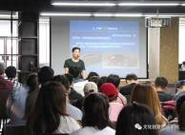
设计是把一种设想，通过合理的规划、周密的计划、各种感觉形式传达出来的过程。设计是装饰行业的龙头和灵魂，装饰的风格、品味决定设计。为拓宽同学们的设计专业知识，了解设计行业发展现状，2017年9月25日下午，长春建筑学院文化创意产业学院设计系邀请端文新教授在三楼举办了以“产品创新创意设计方法与大学生创新创业实例研究”为主题的知识讲座。
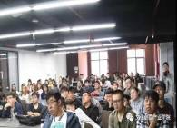
讲座上，端文新教授通过放映PPT加解说的形式为同学们形象讲述了什么是产品工业设计、如何成为一名优秀的设计师、怎样去开创设计之路等问题。设计是创造一种健康合理的生存方式。端文新教授针对同学们设计遇到的共性问题，从设计的本质是创新出发，通过案例，列举出组合设计法、逆向思维法、改变属性设计法、移植原理、分离原理的分离设计法等产品创新设计方法。让同学们对产品造型细节设计，如何让Logo优雅的出现在产品上以及注意质感的表达上有了新的认识。
随后端文新教授对如何学好工业设计提出了“抓住学习重点、理论与实践并重、注重创新思维能力培养、多参加比赛、在实际项目中提高能力”等几点要求。
最后，端文新教授对“双创背景”下的创新创业能力培养做出了专业性的指导以及对学习产品工业设计的前途做出了回答。
此次讲座受到了学生的极大欢迎，不仅为我院热爱设计的同学们传道授业解惑，还开拓了同学们的视野，加强了职业规划能力，为我院普及设计知识及应用前景，为投身设计研究的师生提供了更加广阔的思路。
撰稿人：孔雪婷

文化创意产业学院组织学院学风建设座谈会

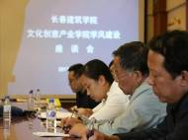
2017年9月27日下午，长春建筑学院文化创意产业学院于教学楼三楼会议室召开了学风建设座谈会。校长刘和忠,常务副校长刘保垣及学校机关处室的领导到会指导，文化创意产业学院领导和各系部负责人、辅导员、各专业学委参加了此次座谈。
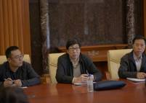
座谈开始，常务副校长刘保垣首先从诚信教育、教学改革方面介绍了学院正在开展的“学风建设”活动情况。随后与会各系部教师代表分别从教风引领、教学改革、创新实践、服务管理、硬件建设等多个角度阐述了各自对学风建设的认识，并对学风建设中学生的学习态度、学习环境、学习纪律和课余时间安排等方面存在的问题，提出了切实可行的方案。同时对加强学生兴趣引导，鼓励学生参加工作室，指导学生明确学习目标、掌握学习方法、强化专业技能，教师以身作则、了解学科新动向、提高创新意识等方面提出了建设性意见。学生代表从学习内外动力、大小环境、师生关系、引导激励机制等方面对教师的教学方法和管理水平方面也提出了合理化建议，并对老师和学院表达了感谢。整场座谈大家畅所欲言，气氛活跃。座谈结束前，刘和忠校长对此次学风建设座谈会和文创学院在学风建设中所做的工作给予了充分肯定,并对文创学院的下一步工作提出了希望和要求。
此次学风建设座谈会的召开，加强了校院两级领导、教师和学生之间的互通交流，使师生的工作热情和学习热情有了进一步的提高，对创建良好学风起到了推动作用。
撰稿人：孔雪婷

公共艺术学院活动概况

公共艺术学院喜迎2017级新同学

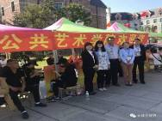
又是一个开学季，丹桂飘香、金风送爽，9月2日-3日，长春建筑学院公共艺术学院2017级新生从全国各地赶来，为赴“长建”之约。为了迎接这一张张鲜嫩的面孔，让新艺术人更好地融入到今后的校园生活中去，公共艺术学院全员上下做足充分准备，只为温情服务新生。
提前制定了《公共艺术学院2017年迎新工作方案》和《迎新期间辅导员、学生干部行为准则》，参照新生名单确定了人接接待新生分工，要求从下车到入住专人服务的安排，以帮助每个同学高效、顺利地完成入学手续的办理。
同时，参与迎新的辅导员和学生干部着装统一要求，言行举止得体，迎新接待区布置温馨、卫生洁净，接待热情，配合部分文艺演出……处处彰显公共艺术学院的精气神和新风貌，让家长和新生直观感受到学院的风气，坚信自己的选择，让新入校的学生们很快找到“家”的自豪感。
迎新期间，在我院教学楼一楼报告厅举行新生家长见面会两次。公共艺术学院领导班子，大一辅导员以及各专业教研室主任参加，播放学生活动照片、视频和获奖情况，向新生及家长介绍新生所在学院的基本情况、学生所学专业的就业前景和学校相关管理制度等，并对新生和家长的相关疑惑进行细致耐心地解答。得到家长们的一致好评，让新入校的学生们很快找到“家”的亲切感。
撰稿人：刘双羽

公共艺术学院2017级新生入学教育大会圆满落幕

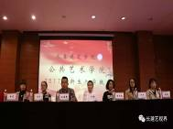
在这个金秋时节，公共艺术学院迎来了充满活力的2017级新生。俗话说:“良好的开端是成功的一半”，为了帮助2017级新同学开创一个良好的开端，也为了让他们更好地了解和适应大学生活，同时为了增进师生之间相互了解。9月12日上午，我院在土木一楼报告厅举办了2017级新生入学教育大会。学院党总支书记王浩强、院长于哲、副院长刘汝晶、分团委书记李莹、学院办公室主任李睿、各教研室主任以及全体辅导员参加此次新生入学教育大会，会议由王浩强书记主持。
大会伊始，学院领导、各教研室主任以及全体辅导员分别向2017级新生做了简单地自我介绍。院长于哲致欢迎辞，介绍了学院的专业设置、师资力量等方面内容，希望他们能够尽快适应大学的学习与生活，学会学习，学会感恩，做一个有梦想的大学生。
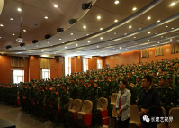
王书记从八个方面着重讲述了生活技能：“一要有一个健康的心理表现;二要有很好的理财能力;三要有较强的团队精神和集体荣誉感;四要学会感恩;五要树立健康的恋爱观;六要尽快了解校园环境;七要建立和谐的宿舍环境;八是要将安全警钟长鸣。”
院里领导们心系新生同学们的成长与发展，用即朴实又幽默的语言为新生同学上了生动且富含哲理的一课。并祝愿所有2017级新生在长春建筑学院公共艺术学院生活快乐，学习快乐!
撰稿人：刘双羽

公共艺术学院举行学生干部换届竞选

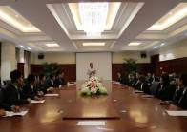
为了让学生组织注入新鲜血液，2017年9月25日、26日，在公共艺术学院会议室举行新一届学生干部换届竞选。
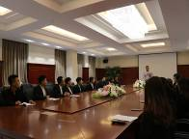
学生干部各个组织是我院学生自我管理、自我服务的重要组织，在学生工作中发挥着不可替代的作用。在院领导、老师和同学们的大力支持下，公共艺术学院第16届学生干部齐心协力，出色地履行“为学生服务”的工作职责。经过一年的努力，我院学生干部在组织建设校园文化活动、社会实践工作等方面，取得了可喜的成绩。现此届学生干部任期已满，为确保学生干部工作平稳有序的进行，并进一步健全和完善我院学生干部的工作机制，同时更好的发挥桥梁和纽带作用，经公共艺术学院团委研究，报请分院党总支决定，学生干部即将换届。
9月22日换届就开始紧锣密鼓的进行了，9月23日每个人根据自己的意愿上交了申请表与成绩单，并按时间参加此次竞选。竞选的形式为每个人三分钟以内的演讲。可以看出来为了这次换届，学生们也做了充足的准备。
每个人在不同的岗位上都为学院付出了很多，每个人也都在工作中学到了很多。希望广大学生可以胜不骄、败不馁。全心全意为学生服务，为学院服务。共同携手创造公共艺术学院新的篇章。
撰稿人：刘双羽

公共艺术学院开展总结表彰大会

过去的一段时间里，在学院领导的正确指导下，在全院师生的共同努力下，各项工作都取得了显著的成绩。为了表彰这些师生们，公共艺术学院于2017年9月27日晚，在学院二楼大厅举行“一讲两论坛”及行政用房总结表彰大会。
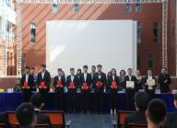
参加此次大会的有：公共艺术学院院长于哲、副院长刘汝晶、党总支书记王浩强、分院办公室主任李睿、分团委书记李莹、各教研室主任、全体辅导员以及优秀学生。会上为大一大二优秀学生代表颁发了贡献奖，为大三优秀学生颁发突出贡献讲等荣誉。
颁奖过后由学生代表、辅导员代表及王书记讲话。对获奖同学表示了热烈的祝贺，并希望大家可以继续保持这样的状态。充分肯定了优秀学生无私奉献的精神。他说，学院的发展离不开广大师生的集思广益和无私奉献，并向那些为学院发展付出辛勤努力的全体师生表示衷心的感谢。也希望全体师生在新的一年里，扎实工作、锐意进取、勇于创新，为学院做出新的更大的贡献。
撰稿人：刘双羽

校园生活

九月份食堂检查情况报告
第三周食堂检查情况
第一食堂检查情况如下：
大厅卫生:本周合格；厕所卫生:本周合格；楼梯卫生:本周合格；过道卫生:本周合格。
一楼：
山西刀削面：本周合格;特色温馨粥铺;本周合格;南京脆皮辣酱饼：本周合格;南方包子，烧卖：本周合格;烤肉拌饭：本周合格;韩食餐馆：本周合格;营养配餐：本周合格;东狮饺子王：本周合格;川天椒麻辣烫：本周合格;洗碗间：本周合格。
二楼:
特色鸡排饭：本周合格;
牛肉汤饭:本周合格;校园品四川：本周合格;老山炮：本周合格;金牌牛肉饭：本周合格;板烧厨房·花甲粉：本周合格;洗碗间：本周合格。
第二食堂检查情况如下：
大厅卫生:本周合格；厕所卫生:本周合格；楼梯卫生:本周合格；过道卫生:本周合格。
一楼：
穆斯林餐厅：本周合格;一招鲜营养餐：本周合格;炒饭盖饭：本周合格;天雨手拍粉：本周合格;麦多馅饼：本周合格;食品香麻辣鸡饭：本周合格;联盟双拼肉拌饭：本周合格;南方包子：一人未戴口罩（8月29日）;重庆小面：本周合格。
二楼：
秀秀餐厅：本周合格;荷叶炒饭：本周合格;石锅饭：本周合格;干锅煎肉饭：本周合格;韩式招牌饭：本周合格;砂锅居特色海南鸡饭：本周合格;正宗兰州抻面：本周合格;川娃子风味美食：本周合格;特色水煮店：本周合格;麻辣香锅巴西烤肉饭：一人未戴口罩（8月30日）;泉城精美面食：本周合格;洗碗间：本周合格。
- 第三周食堂执勤抽查如下：
食堂 | 抽查系别 | 抽查日期 | 抽查执勤情况
第一食堂 | 交通学院 | 2017年8月28日 | 正常执勤
第一食堂 | 交通学院 | 2017年8月29日 | 正常执勤
第一食堂 | 交通学院 | 2017年8月30日 | 正常执勤
第一食堂 | 交通学院 | 2017年8月31日 | 正常执勤
第一食堂 | 交通学院 | 2017年9月01日 | 正常执勤
第二食堂 | 土木工程学院 | 2017年8月28日 | 正常执勤
第二食堂 | 土木工程学院 | 2017年8月29日 | 正常执勤
第二食堂 | 土木工程学院 | 2017年8月30日 | 正常执勤
第二食堂 | 土木工程学院 | 2017年8月31日 | 正常执勤
第二食堂 | 土木工程学院 | 2017年9月01日 | 正常执勤

二、食堂检查中存在的问题
本周有个别档口未戴口罩，希望各个档口能够注意卫生安全
三、对食堂的建议：
1.后厨卫生加强整理 ，希望能更干净，更整洁。
2.完善招聘制度，提高员工素质。
3.不断更新彩色，提高饭菜的质量，增加饭菜的分量。
4.健康证都贴放出来。
5.改进工作流程，提高工作效率。
6.工作人员认真佩戴帽子和口罩，保证饭菜的卫生。
四、总结
食堂是我们的另一个家，保持食堂的卫生，有一个良好的就餐环境，是大家共同的目的，这样我们在就餐时可以吃的放心，同时也可以有一个良好的心情。但我们还有所不足，如：口罩佩戴问题，地面洁净问题，工作人员服装问题，良好就餐秩序，整洁的就餐环境等等，还需要那你们的自觉，我们的严格，你我的坚持，还有广大同学们的自律。
相信在我们共同的努力下，我们的长建家园会更美。

第四周食堂检查情况
第一食堂检查情况如下：
大厅卫生:本周合格；厕所卫生:本周合格；楼梯卫生:本周合格；过道卫生:本周合格。
一楼：
山西刀削面：本周合格;特色温馨粥铺;本周合格;南京脆皮辣酱饼：本周合格;南方包子，烧卖：本周合格;烤肉拌饭：本周合格;韩食餐馆：本周合格;营养配餐：本周合格;东狮饺子王：本周合格;川天椒麻辣烫：本周合格;洗碗间：本周合格。
二楼:
特色鸡排饭：本周合格;
牛肉汤饭:本周合格;校园品四川：本周合格;老山炮：本周合格;金牌牛肉饭：本周合格;板烧厨房·花甲粉：本周合格;洗碗间：本周合格。
第二食堂检查情况如下：
大厅卫生:本周合格；厕所卫生:本周合格；楼梯卫生:本周合格；过道卫生:本周合格。
一楼：
穆斯林餐厅：本周合格;一招鲜营养餐：本周合格;炒饭盖饭：本周合格;天雨手拍粉：本周合格;麦多馅饼：本周合格;食品香麻辣鸡饭：本周合格;联盟双拼肉拌饭：本周合格;南方包子：本周合格;重庆小面：本周合格。
二楼：
秀秀餐厅：本周合格;荷叶炒饭：本周合格;石锅饭：本周合格;干锅煎肉饭：本周合格;韩式招牌饭：本周合格;砂锅居特色海南鸡饭：本周合格;正宗兰州抻面：本周合格;川娃子风味美食：本周合格;特色水煮店：本周合格;麻辣香锅巴西烤肉饭：本周合格;泉城精美面食：本周合格;洗碗间：本周合格。
- 第四周食堂执勤抽查如下：
食堂 | 抽查系别 | 抽查日期 | 抽查执勤情况
第一食堂 | 交通学院 | 2017年9月4日 | 正常执勤
第一食堂 | 交通学院 | 2017年9月5日 | 正常执勤
第一食堂 | 交通学院 | 2017年9月6日 | 正常执勤
第一食堂 | 交通学院 | 2017年9月7日 | 正常执勤
第一食堂 | 交通学院 | 2017年9月8日 | 正常执勤
第二食堂 | 土木工程学院 | 2017年9月4日 | 正常执勤
第二食堂 | 土木工程学院 | 2017年9月5日 | 正常执勤
第二食堂 | 土木工程学院 | 2017年9月6日 | 正常执勤
第二食堂 | 土木工程学院 | 2017年9月7日 | 正常执勤
第二食堂 | 土木工程学院 | 2017年9月8日 | 正常执勤

二、食堂检查中存在的问题
本周有个别档口未戴口罩，希望各个档口能够注意卫生安全
三、对食堂的建议：
1.后厨卫生加强整理 ，希望能更干净，更整洁。
2.完善招聘制度，提高员工素质。
3.不断更新彩色，提高饭菜的质量，增加饭菜的分量。
4.健康证都贴放出来。
5.改进工作流程，提高工作效率。
6.工作人员认真佩戴帽子和口罩，保证饭菜的卫生。
四、总结
食堂是我们的另一个家，保持食堂的卫生，有一个良好的就餐环境，是大家共同的目的，这样我们在就餐时可以吃的放心，同时也可以有一个良好的心情。但我们还有所不足，如：口罩佩戴问题，地面洁净问题，工作人员服装问题，良好就餐秩序，整洁的就餐环境等等，还需要那你们的自觉，我们的严格，你我的坚持，还有广大同学们的自律。
相信在我们共同的努力下，我们的长建家园会更美。

第五周食堂检查情况

第一食堂检查情况如下：
大厅卫生:本周合格；厕所卫生:本周合格；楼梯卫生:本周合格；过道卫生:本周合格。
一楼：
山西刀削面：本周合格;特色温馨粥铺;本周合格;南京脆皮辣酱饼：本周合格;南方包子，烧卖：本周合格;烤肉拌饭：本周合格;韩食餐馆：本周合格;营养配餐：本周合格;东狮饺子王：本周合格;川天椒麻辣烫：本周合格;洗碗间：本周合格。
二楼:
特色鸡排饭：本周合格; 牛肉汤饭:本周合格;校园品四川：本周合格;老山炮：本周合格;金牌牛肉饭：本周合格;板烧厨房·花甲粉：本周合格;洗碗间：本周合格。
第二食堂检查情况如下：
大厅卫生:本周合格；厕所卫生:本周合格；楼梯卫生:本周合格；过道卫生:本周合格。
一楼：
穆斯林餐厅：本周合格;一招鲜营养餐：本周合格;炒饭盖饭：本周合格;天雨手拍粉：一人未戴口罩（9月14日）;麦多馅饼：本周合格;食品香麻辣鸡饭：本周合格;联盟双拼肉拌饭：本周合格;南方包子：本周合格;重庆小面：本周合格。
二楼：
秀秀餐厅：本周合格;荷叶炒饭：本周合格;石锅饭：本周合格;干锅煎肉饭：本周合格;韩式招牌饭：本周合格;砂锅居特色海南鸡饭：本周合格;正宗兰州抻面：本周合格;川娃子风味美食：本周合格;特色水煮店：本周合格;麻辣香锅巴西烤肉饭：本周合格;泉城精美面食：本周合格;洗碗间：本周合格。
一、第五周食堂执勤抽查如下：
食堂 | 抽查系别 | 抽查日期 | 抽查执勤情况
第一食堂 | 管理学院 | 2017年9月11日 | 正常执勤
第一食堂 | 管理学院 | 2017年9月12日 | 正常执勤
第一食堂 | 管理学院 | 2017年9月13日 | 正常执勤
第一食堂 | 管理学院 | 2017年9月14日 | 正常执勤
第一食堂 | 管理学院 | 2017年9月15日 | 正常执勤
第二食堂 | 城建学院 | 2017年9月11日 | 正常执勤
第二食堂 | 城建学院 | 2017年9月12日 | 正常执勤
第二食堂 | 城建学院 | 2017年9月13日 | 正常执勤
第二食堂 | 城建学院 | 2017年9月14日 | 正常执勤
第二食堂 | 城建学院 | 2017年9月15日 | 正常执勤

二、食堂检查中存在的问题
本周有个别档口未戴口罩，希望各个档口能够注意卫生安全
三、对食堂的建议：
1.后厨卫生加强整理，希望能更干净，更整洁
2.完善招聘制度，提高员工素质
3.不断更新彩色，提高饭菜的质量，增加饭菜的分量
4.健康证都贴放出来
5.改进工作流程，提高工作效率
6.工作人员认真佩戴帽子和口罩，保证饭菜的卫生
四、总结
食堂是我们的另一个家，更好的保持食堂卫生，有序的就餐环境，是你我他共同的目的。但我们还有所不足，如：口罩问题，地面洁净问题，工作人员服装问题，良好就餐秩序，整洁的就餐环境等等，还需要有你的自觉，我的严格，你的坚持，还有广大同学们的自律。
相信在我们的共同努力下，我们建筑家园会更美。

第六周食堂检查情况

第一食堂检查情况如下：
大厅卫生:本周合格；厕所卫生:本周合格；楼梯卫生:本周合格；过道卫生:本周合格。
一楼：
山西刀削面：本周合格;特色温馨粥铺;本周合格;南京脆皮辣酱饼：本周合格;南方包子，烧卖：本周合格;烤肉拌饭：本周合格;韩食餐馆：本周合格;营养配餐：本周合格;东狮饺子王：本周合格;川天椒麻辣烫：本周合格;洗碗间：本周合格。
二楼:
特色鸡排饭：本周合格; 牛肉汤饭:本周合格;校园品四川：本周合格;老山炮：本周合格;金牌牛肉饭：本周合格;板烧厨房·花甲粉：本周合格;洗碗间：本周合格。
第二食堂检查情况如下：
大厅卫生:本周合格；厕所卫生:本周合格；楼梯卫生:本周合格；过道卫生:本周合格。
一楼：
穆斯林餐厅：本周合格;一招鲜营养餐：本周合格;炒饭盖饭：本周合格;天雨手拍粉：本周合格;麦多馅饼：本周合格;食品香麻辣鸡饭：本周合格;联盟双拼肉拌饭：本周合格;南方包子：本周合格;重庆小面：本周合格。
二楼：
秀秀餐厅：本周合格;荷叶炒饭：本周合格;石锅饭：本周合格;干锅煎肉饭：本周合格;韩式招牌饭：本周合格;砂锅居特色海南鸡饭：本周合格;正宗兰州抻面：本周合格;川娃子风味美食：本周合格;特色水煮店：本周合格;麻辣香锅巴西烤肉饭：本周合格;泉城精美面食：本周合格;洗碗间：本周合格。
一、第五周食堂执勤抽查如下：
食堂 | 抽查系别 | 抽查日期 | 抽查执勤情况
第一食堂 | 交通学院 | 2017年9月18日 | 正常执勤
第一食堂 | 交通学院 | 2017年9月19日 | 正常执勤
第一食堂 | 交通学院 | 2017年9月20日 | 正常执勤
第一食堂 | 交通学院 | 2017年9月21日 | 正常执勤
第一食堂 | 交通学院 | 2017年9月22日 | 正常执勤
第二食堂 | 土木工程学院 | 2017年9月18日 | 正常执勤
第二食堂 | 土木工程学院 | 2017年9月19日 | 正常执勤
第二食堂 | 土木工程学院 | 2017年9月20日 | 正常执勤
第二食堂 | 土木工程学院 | 2017年9月21日 | 正常执勤
第二食堂 | 土木工程学院 | 2017年9月22日 | 正常执勤

二、食堂检查中存在的问题
本周有个别档口未戴口罩，希望各个档口能够注意卫生安全
三、对食堂的建议：
1.后厨卫生加强整理，希望能更干净，更整洁
2.完善招聘制度，提高员工素质
3.不断更新彩色，提高饭菜的质量，增加饭菜的分量
4.健康证都贴放出来
5.改进工作流程，提高工作效率
6.工作人员认真佩戴帽子和口罩，保证饭菜的卫生
四、总结
食堂是我们的另一个家，更好的保持食堂卫生，有序的就餐环境，是你我他共同的目的。但我们还有所不足，如：口罩问题，地面洁净问题，工作人员服装问题，良好就餐秩序，整洁的就餐环境等等，还需要有你的自觉，我的严格，你的坚持，还有广大同学们的自律。
相信在我们的共同努力下，我们建筑家园会更美。

九月份主题团日学习概况

2017-2018学年第一学期第二期团会总结

“落红不是无情物，化作春泥更护花”，九月金秋，空气中弥漫着感念师恩的情绪，“尊师重道”是永远的美德，过去的，现在的，将来的，所有的教师都应该享受崇敬与祝福，学院为了让老师们愉快、充实地度过这个教师节，因此我校团委组织部决定开展以“浓浓尊师意 款款爱师情”为主题的团会活动，通过本次团会让每个学生感受教师默默耕耘、无私奉献的精神，由衷地向老师表示敬意，感受老师的辛勤工作，使整个学校到处洋溢着学生表达对老师们辛勤工作、诲人不倦的感激之情的气氛。
通过对本期例行的团会检查，可以看出有些班级做了比较充分的准备，团会开展期间气氛活跃，使同学们对本期团会主题有了更深刻的认识。具体情况如下：
- 团会开展情况
1.城建学院未开展（城建学院因排练健美操所以取消团会）。
2.土木工程学院整体开展较差，所有班级均为开展本次团会，且说话、玩手机、写作业现象严重，但少部分班级板报精美，整体存在迟到现象，走廊有人员走动，院组织部配合较好，但存在通风报信现象。
3.电气信息学院整体开展一般，电气信息学院大二团会整体开展较差，少部分班级未开展团会，其中物联1601班、物联1602班板报精美，开展团会班级均为主持人单纯读稿形式，且气氛冷淡；大多数班级存在喝水、写作业、玩手机现象。其中物联1601班，物联1602班写作业现象严重，电气1601、电气1602班有起哄现象，电气1602班、物联1602班出板错误。部分班级存在开展晚，结束早现象，走廊有走动人员，院组织部配合较好。
4.管理学院整体开展较好，管理大二总体表现较好。部分班级板报精美且气氛热烈，部分班级有提问形式且脱稿主持，但有部分班级存在玩手机、吃东西现象。房1601班长主持人主持，造1601班班级吵闹，房1602班手机读稿，管1602班开展晚，存在通风报信现象，院组织部配合较好。
5.公共艺术学院整体开展较差，公共艺术学院整体开展较差，其中少部分班级有板报，但都无落款。所有班级均未开展团会，所有班级写作业、喝水、吃东西、说话现象严重，院组织部配合较差。
6.交通学院整体开展较好，大部分班级板报精美，测1601班采用辩论赛形式开展团会，形式新颖，气氛强烈，交1601班主持人与同学互动较好，但大部分班级主持人单纯读稿，桥1604班气氛冷淡，桥1601班主题、落款皆书写错误，板报单一，大部分班级同学有喝水写作业现象，交1602班2号玩手机，院组织部配合较好。
7.建筑与规划学院整体开展一般，大二开展一般，整体开展较晚，园林1601班板报单一，有写作业玩手机现象，园林1602班板报单一，气氛冷淡，主持人单纯读稿，有写作业、玩手机现象，院组织部配合良好。
二、在检查中存在的问题
1.土木工程学院：建1602班有起哄现象，其中空1601班、空1602班郑守城、梁博、高兴、马农、于佳民、杨帆玩桌游态度恶劣，建1604班沈超、王行谎报姓名，态度恶劣，管廊1601班周庆斌有顶撞现象，但少部分班级板报精美。
2.电气信息学院：通少部分班级均未开展团会，其中物联1601班、物联1602班板报精美，开展团会班级均为主持人单纯读稿形式，且气氛冷淡中物联1601班，物联1602班写作业现象严重，电气1601、电气1602班有起哄现象，电气1602班、物联1602班出板错误。
3.管理学院：房1601班长主持人主持，造1601班班级吵闹，房1602班手机读稿，管1602班开展晚，存在通风报信现象。
4.公共艺术学院：所有班级都未开展团会，班级同学态度不好，系组织部态度不好。
5.交通学院：桥1604班气氛冷淡，桥1601班主题、落款皆书写错误，板报单一，大部分班级同学有喝水写作业现象，交1602班2号玩手机。
6.建筑与规划学院：园林1601班板报单一，有写作业玩手机现象，园林1602班板报单一，气氛冷淡，主持人单纯读稿，有写作业、玩手机现象。
三、团会总结和记录单情况
1.土木工程学院
总结：对自身认识不足,团会目的过少,团会内容过少.；
记录单：上交不全,大部分班级主题名书写错误.大部分班级无团会内容及过程,大部分班级缺少团支书意见.
2.电气信息学院
总结：格式出现错误,与往期存在抄袭现象,总结性语言过少.；
记录单：电气1602班表头落款,少部班级缺少团会内容过程,少部分班级团支书意见未落款.。
3.管理学院
总结：对自己的错误认识不足，团会总结存在敷衍。；
记录单：少部分班级团会主题名书写错误，少部分班级缺少团会内容及过程。
4.公共艺术学院
总结：未上交；
记录单：未上交。
5.交通学院
总结：对自身认识不足,格式不对,团会目的过少；
记录单：上交不全,大部分班级缺少团会内容及过程,大部分班级团支书意见未落款,少部分班级表头漏填。
6.建筑与规划学院
总结：活动对象输入错误，对自身错误认识不足，活动目的存在抄袭，总结主题名书写错误。；
记录单：缺少活动内容及过程。
在各学院团委的积极配合下，此次团会的开展取得了一定的收获，希望各学院充分发挥桥梁作用，针对以上提出的问题找到解决的方案，使团会能够更好地开展。

2017-2018学年第一学期第三期团会总结
新学期，新气象，为了让大一学生能够更好地了解大学里的各个社团，并为自己今后的大学生活设立一个长远目标，进而要充实自己，锻炼自己，因此我校团委组织部开展了以“社团招新纳真才 百团大战等你来”为主题的团会，通过本次团会让大一学生对校级的各个组织有了基本的认识与了解，并能让其更好地思考自己的大学生活，发现自我，活出自我，达到一个新高度。
“做一个有道德的人”，是我们当代大学生每个人的必修课，这需要我们不断学习、不断提高自身道德修养、不断完善自己，进而来创造一个文明美好的校园，因此我校团委组织部开展了以“做道德先锋 创文明校园”为主题的团会，通过本次团会让大二学生对如何做一个有道德的人、一个文明的学生有了更深刻的认识与行动力，让我们为构建文明美好的校园做出新的贡献。
通过对本期例行的团会检查，可以看出有些班级做了比较充分的准备，团会开展期间气氛活跃，使同学们对本期团会主题有了更深刻的认识。具体情况如下：
一、团会开展情况
1.城建学院大二由于大运会原因未开展团会。
2.土木工程学院大二整体开展较差，大二所有班级均未开展团会，空1601班、空1602班同学配合较好，但大部分班级同学均有玩手机、迟到现象。院组织部配合较好。
3.电气信息学院大二整体开展较差，迟到现象严重，大部分班级主持人单纯读稿，且气氛冷淡，所有班级同学存在写作业、说话现象，大多数班级出板错误，走廊内有人员走动现象，物联1601班、物联1602班、信安1601班、信安1602班板报精美。院组织部配合较好。
4.管理学院大二整体开展较好，财1601班、财1602班板报精美，造1607班、造1606班、造1603班、造1604班团会气氛热烈，造1605班、造1602班有主持人准备充分，商1601班、商1602班有学生演讲，大部分班级同学喝水、玩手机现象严重，部分班级板报单一。院组织部配合较好。
5.公共艺术学院大二团会整体开展较差，所有班级均未开展团会，室内1603班、风林1601班板报精美，所有班级同学存在说话、喝水现象，整体存在迟到、早退现象，走廊内有人员走动现象。院组织部配合一般。
6.交通学院大二团会整体开展较好其中测1601班主持人与同学有互动现象，且气氛热烈，交1601班板报精美，大多数班级主持人单纯读稿，且班级同学存在喝水、写作业现象。院组织部配合较好。
7.建筑与规划学院大二团会整体开展一般，园林1601班、园林1602班团会气氛热烈，但大部分班级板报单一且气氛冷淡，部分班级同学存在写作业、说话、喝水现象。院组织配合较好。
二、在检查中存在的问题
1.土木工程学院：除建1605班、钢1601班、绿建1601班、绿建1602班有主题外其余班级均无主题。
2.电气信息学院：物联1601班、物联1602班、电气1601班、电气1602班均未开展团会，通信1601班、通信1602班、电气1601班、电气1602班存在起哄现象。
3.管理学院：造1603班、造1604班团会主题名书写错误。
4.公共艺术学院：艺科1601班团会主题错误，景观1603班、景观1601班出板错误，室内1603班同学态度差，室内1601班、室内1602班同学态度极其恶劣，其班内同学起哄现象严重，室内1602班负责人对其检查人员乱报学号，欺骗检查人员，室内1602班2号闫柏成玩手机行为恶劣。
5.交通学院：桥1601班、测1602班团会开展晚，桥1604班同学有睡觉现象。
6.建筑与规划学院：筑1601班主持人单纯读稿，规划1602班同学有迟到现象。
三、团会总结和记录单情况
1.土木工程学院
总结：活动主题敷衍且片面，团会总结与往期有雷同现象，总结性语言过少，对自身错误认识不足；
记录单：未上交。
2.电气信息学院
总结：团会目的内容单一，总结性语言过少，对自身错误认识不足，团会总结内容与往期存在雷同现象；
记录单：记录单上交不全，电气1601班、电气1602班、物联1602班团会主题名书写错误，个别班级团会内容和过程不全面，物联1601班、物联1602班简要总结敷衍，通信1601班、电气1601班、电气1602班团支书意见处无落款，部分班级院组织部意见处存在雷同现象。
3.管理学院
总结：团会目的片面，总结性语言过少，对自身错误认识不足；
记录单：部分班级团会主题书写错误，大多数班级团会目的及内容不全面。
4.公共艺术学院
总结：未上交；
记录单：未上交。
5.交通学院
总结：未上交；
记录单：未上交。
6.建筑与规划学院
总结：活动目的敷衍、存在抄袭现象，总结性语言过少，对自身认识不足；
记录单：规1702班、筑1601班团会主题名书写错误，大部分班级团会内容及过程不全面，大一所有班级无简要总结与团支书意见，部分班级院组织部意见存在抄袭现象。
在各学院团委的积极配合下，此次团会的开展取得了一定的收获，希望各学院充分发挥桥梁作用，针对以上提出的问题找到解决的方案，使团会能够更好地开展。

第二期团会各学院排名

排名 | 院 别 | 团会开展  (100分) | 学院配合  (20分) | 记录单  (10分) | 书面总结  (10分) | 电子档  (10分) | 总分  (150分) | 折合  (100分)
一 | 交通学院 | 85.81 | 14 | 6.3 | 5.5 | 10 | 121.61 | 81.07
二 | 管理学院 | 69.53 | 14 | 7.3 | 7.5 | 10 | 108.33 | 72.22
三 | 建筑与规划学院 | 66.75 | 13 | 6.4 | 7.8 | 10 | 103.95 | 69.30
四 | 电气信息学院 | 58.82 | 11 | 7.1 | 6.4 | 10 | 93.32 | 62.21
五 | 土木工程学院 | 29.83 | 12 | 4.9 | 4.3 | 0 | 51.03 | 34.02
六 | 公共艺术学院 | 26.79 | 10 | 0 | 0 | 0 | 36.79 | 24.53

第三期团会各学院排名

排名 | 院 别 | 团会开展  (100分) | 学院配合  (20分) | 记录单  (10分) | 书面总结  (10分) | 电子档  (10分) | 总分  (150分) | 折合  (100分)
一 | 管理学院 | 70.90 | 16.00 | 7.80 | 7.86 | 10.00 | 112.56 | 75.04
二 | 建筑与规划学院 | 64.25 | 17.00 | 6.79 | 7.00 | 10.00 | 105.04 | 70.02
三 | 交通学院 | 73.13 | 17.00 | 0.00 | 0.00 | 10.00 | 100.13 | 66.75
四 | 电气与信息学院 | 57.64 | 15.00 | 5.86 | 5.64 | 10.00 | 94.14 | 62.76
五 | 土木工程学院 | 26.50 | 15.00 | 0.00 | 5.07 | 10.00 | 56.57 | 37.71
六 | 公共艺术学院 | 34.71 | 14.00 | 0.00 | 0.00 | 0.00 | 48.71 | 32.47

九月份两期团会各学院总排名

排名 | 院 别 | 团会开展  (100分) | 学院配合  (20分) | 记录单  (10分) | 书面总结  (10分) | 电子档  (10分) | 总分  (150分) | 折合  (100分)
一 | 交通学院 | 79.47 | 15.5 | 3.15 | 2.75 | 10 | 110.87 | 73.91
二 | 管理学院 | 70.22 | 15 | 7.55 | 7.68 | 10 | 110.45 | 73.63
三 | 建筑与规划学院 | 65.5 | 15 | 6.6 | 7.4 | 10 | 104.5 | 69.67
四 | 电气信息学院 | 58.23 | 13 | 6.48 | 6.02 | 10 | 93.73 | 62.49
五 | 土木工程学院 | 28.17 | 13.5 | 2.45 | 4.69 | 5 | 53.81 | 35.87
六 | 公共艺术学院 | 30.75 | 12 | 0 | 0 | 0 | 42.75 | 28.5

计算方法：单项成绩=（第一期团会单项成绩+第二期团会单项成绩）/2
总分=本表单项成绩之和 折合=本表总分/1.5

本月最高分出现在交通学院的第二期团会，折合后总得分为81.07分；
本月最低分出现在公共艺术学院的第期二团会，折合后总得分为24.53分。
